**DOCUMENTAÇÃO**

**ESCOPO**

**DO**

**PRODUTO**

**Escopo do Produto**

* 1. Levantamento de Requisitos

1.1.1 WEB – Funcional

Segundo o documento RF - Nº 2017/001, com o Stakeholder Marcel Teixeira Neves –, solicita-se um site que funcione como um ambiente interativo para o usuário, auxiliando na divulgação da empresa. O mesmo especifica as funcionalidades que devem ser implementadas no site:

* **Site gerenciável:**

Área de CMS para administrar e gerenciar o site.

* **Controle e gerenciamento do restaurante:**

Administração dos site na sede. As filais poderão alterar algumas informações especificas. Alguns departamentos serão gerenciados pelo sistema de gerenciamento do conteúdo.

* **Área de reservas:**

Onde o usuário poderá fazer sua reserva pelo site.

* **Área de eventos:**

Área onde será divulgada a ocorrência de possíveis eventos.

* **Expedição de relatórios:**

Relatórios de reservas (por filial e geral), relatório de avaliação (por filial), relatório financeiro (por filial e geral) e relatório de estoque.

* **Atributos do produto:**

Nome do prato, Ingredientes, fotos e objetivo do prato.

* **Especificações de vendas ou reserva:**

Dados do usuário, escolha da unidade, mesa (identificação), quantidade de lugares e horários.

OBS: um CPF reserva até duas mesas por período e, um funcionário deve dar baixa na reserva.

* **Somente reservas serão feitas pelo site:**

Nenhum tipo de venda poderá ocorrer.

* **Área de busca de produtos:**

Buscar e filtrar a pesquisa de um determinado produto que o cliente deseja;

* **Especificações de funcionários:**

Nome, celular, número de identificação (manual), função, filial e e-mail.

* **Cadastro de usuário:**

Visualização de reservas e verificação de status. Efetuando o cadastro, o cliente poderá ganhar brindes gerados pelo sistema após sua visita ao restaurante e o cadastro do cupom fiscal no site;

* **Especificações de cada página do site:**

Home, chamativa com imagens, área de busca por filial, Sobre (histórico da empresa, missões, visões e valores), Cardápios – pratos (comuns e principais), e ingredientes. Uma área de FAQ, galeria de fotos e uma parte especifica de cada unidade.

1.1.2 Web – Não funcional

Segundo o documento RNF – Nº 2017/001, levantamento de requisitos não funcionais – com o Stakeholder Marcel Teixeira Neves-, obtemos as seguintes informações:

* Destaque do site devem ser os pratos;
* Não poderá ser feito nenhum tipo de transação de pagamento pelo site;
* Possíveis eventos que podem acontecer nos restaurantes serão divulgados;
* O site deve ser chamativo, trabalhando prioritariamente o marketing, para que possa ser lembrado pelos clientes;
* Deve-se ter uma área de cardápio e sugestões de cardápio;
* Haverá uma área de avaliação de produto, atendimento e espaço.

1.1.3 Levantamento de requisitos Mobile – Funcional

Segundo o documento RF - Nº 2017/001, com o Stakeholder Kassiano Resende, foi solicitado uma Aplicação Mobile para suprir algumas necessidades da empresa, quanto o atendimento aos seus clientes. Especificação do Stakeholder sobre o que é necessário na aplicação:

* O usuário pode se cadastrar pelo aplicativo;
* Área de conato (uma proposta de chat);
* Efetuar reservas pela aplicação;
* Avaliação de restaurante e prato;
* **Atendimento do garçom;**

Será gerado um código de atendimento para que o cliente coloque em seu aplicativo e se conecte ao garçom.

* **Será possível realizar pagamento pelo aplicativo;**

Somente o garçom poderá fechar a conta e o pagamento só deve ser feito após a conta ser fechada.

* O aplicativo enviará uma notificação ao usuário quando houver um evento no restaurante.
* O garçom terá uma visão de todas as mesas que estão disponíveis, e das que não estão ele poderá visualizar seus respectivos pedidos.

1.1.4 Mobile – Não Funcional

Segundo o documento RF - Nº 2017/002, com o Stakeholder Kassiano Resende, obtemos informações não funcionais para melhor entendimento da aplicação, tais como:

* **O que se era esperado da aplicação;**

Áreas como, Reserva de mesa, visualização do cardápio, localizações. login apenas para reservas.

* O garçom não terá limite de mesa que poderá atender;
* O garçom será avisado quando prato estiver pronto.

1.1.5 Levantamento de requisitos Desktop – Funcional

Segundo o documento RF - Nº 2017/001, com o Stakeholder Kassiano, é necessário uma aplicação desktop para ajudar os cozinheiros a ter uma praticidade maior, solicitando tais funcionalidades:

* A aplicação deve fazer o controle de estoque;

Somente saída de ingredientes.

* Exibir ingredientes na tela para os cozinheiros;
* Não é necessário login;

1.1.6 Levantamento de requisitos Desktop – Não Funcional

Segundo o documento RF - Nº 2017/002, com o Stakeholder Kassiano Resende, obtemos a seguinte informação de não funcionalidade da aplicação:

* A aplicação Desktop é exclusiva para cozinheiros.

1.1.7 Levantamento de requisitos Setores – Funcional

Segundo o documento RF - Nº 2017/001, com o Stakeholder Damaris Galdino, afim de conhecer os processos internos da empresa:

* **Controle de Gorjetas;**

O garçom poderá ver o quanto de gorjeta ele tem para ganhar, pode ser

visto nas plataformas Web e Mobile

* **Controle de avaliação;**

O garçom poderá ver a nota média que os clientes que ele atendeu deram para ele, pode ser visto na plataforma Web e Mobile.

* **Cadastro de Graduações;**

Todo funcionário pode realizar uma faculdade ou algum curso que o ajude no trabalho, portanto é necessário que ele cadastre o certificado dessa graduação ou curso no sistema.

* **Solicitação de Adiantamento;**

Todo funcionário pode solicitar um adiantamento que será avaliado pela equipe de RH, para isso, o funcionário deve informar a porcentagem do salário que ele quer adiantar, a urgência do adiantamento e a data que preferi receber. Após a solicitação, algum usuário do RH deve aceitar ou recusar a solicitação.

* **Solicitação de férias;**

Todos funcionários irão poder solicitar férias a cada 6 meses, para isso é

necessário que ele informe o período que deseja tirar férias. Após a

solicitação, algum funcionário do RH deve aceitar ou recusar a solicitação.

**FINANCEIRO:**

* **Controle de compras;**

O sistema deve controlar a entrada de ingredientes e produtos, tendo de avaliar a capacidade máxima e mínima do estoque, que será cadastrada pelo administrador do sistema, alertar quando algum produto do estoque estiver acabando, e além disso deve mostrar a demanda mensal, para que não seja comprado mais produtos que o necessário. Além disso, quando for necessário realizar uma compra, o administrador ira montar uma lista indicando o produto e o seu código, a quantidade necessária, e unidade de medida (quilos, litros e etc.) e o sistema deve montar uma lista indicando os melhores fornecedores para que a compra seja realizada. Após a realização da compra, a nota fiscal deve ser cadastrada no sistema.

* **Controle de vendas;**

O sistema deve cadastrar o ganho da empresa com cada venda, e

retirar os produtos vendidos do estoque.

* **Controle de despesas;**

Deve ser cadastrado no sistemas, todas as despesas, como conta de luz, água, telefone, salário de funcionários e pagamento a fornecedores indicando o vencimento da conta, o valor a ser pago e caso seja necessário deve ser preenchido alguma descrição*.*

**MARKETING:**

* **Gerenciamento de conteúdo;**

O setor de marketing colocará as informações no site, cadastrando novos produtos, ou eventos, além de lidar com o relacionamento com o cliente.

1.1.8 Levantamento de requisitos Setores – Não Funcional

Segundo o documento RF - Nº 2017/002, com o Stakeholder Damaris Galdino, afim de conhecer os processos não funcionais internos da empresa:

* **Setores gerenciados pelo software;**

RH, Financeiro e Marketing.

* **Plataformas que gerenciaram os setores;**

Financeiro – Desktop

RH – Web

Marketing – Web

* **Processos que cada setor realizará;**

**RH:**

* Controle de gorjeta e avaliação;
* Solicitação de adiantamento de salário e de férias;
* Cadastro de novas graduações ou cursos.

**Financeiro:**

* Controle de compras;
* Controle de estoque;
* Controle de contas;
* Controle de vendas.

**Marketing:**

* Criação de eventos;
* Gerenciamento de conteúdo do site.

2.1 Controle de entregas:

|  |  |  |  |
| --- | --- | --- | --- |
| Data da Entrega | Nome do Módulo | Data da Realização da Entrega | Aceite do Cliente |
| 04/09/2017 | Planejamento do projeto,  Levantamento de requisitos,  WBS,  Cronograma inicial das atividades | 04/09/2017 | Aceito |
| 25/09/2017 | Escopo do produto. | 02/10/2017 | Aceito |
| 25/09/2017 | Web Site – Visual e CMS 20% | 02/10/2017 | Aceito |
| 25/09/2017 | Arquitetura do Banco de dados | 02/10/2017 | Aceito |
| 23/10/2017 | Escopo do Produto | 23/10/2017 |  |
| 23/10/2017 | Web Site 80% | 23/10/2017 |  |
| 23/10/2017 | Aplicação Mobile 20% | 23/10/2017 |  |
| 16/11/2017 | Manual do Usuário 50% | 16/11/2017 |  |
| 16/11/2017 | Web Site 100% | 16/11/2017 |  |
| 16/11/2017 | Aplicação Mobile 100% | 16/11/2017 |  |
| 16/11/2017 | Sistema Desktop 50% | 16/11/2017 |  |
| 30/11/2017 | Manual do Usuário 100% | 30/11/2017 |  |
| 30/11/2017 | Documento Técnico 100% | 30/11/2017 |  |
| 30/11/2017 | Web Site, Mobile, Desktop 100% | 30/11/2017 |  |

3.1 Produto do Projeto.

**Funcionalidades e justificativa dos módulos:**

Modulo 0 - Planejamento: Data 04/09/2017

**Funcionalidades:** História da empresa, Apresentação da empresa contratante, Objetivo do projeto, Cronograma, Levantamentos de Requisitos Funcionais e Não Funcionais, Reuniões de planejamento em equipe, WBS do projeto.

**Justificativa:** Este módulo tem como finalidade a junção das informações recolhidas e seu entendimento, para que o projeto possa atender as expectativas do cliente.

Modulo 1 - Client Side: Data 25/09/2017

**Funcionalidade:** Escopo do Projeto, Arquitetura do Banco de Dados, Interface do Projeto Wireframes (WEB, Mobile e Desktop) e Visual (Projeto WEB – HTML e CSS), Projeto WEB – CMS 20%.

**Justificativa:** Este modulo consiste na modelagem e estrutura básica do Banco de Dados e dos projetos WEB, DESKTOP e Mobile.

Módulo 2 - Server Side: Data 23/10/2017

**Funcionalidades:** Escopo do Produto, Projeto WEB (80%), Projeto Mobile (20%) Cadastros e Controles Específicos.

**Justificativa:** Este modulo apresenta o projeto WEB com a maior parte de suas funcionalidades finalizadas, front-end do projeto Mobile finalizado com cadastros e controles específicos.

Módulo 3 - Projeto Beta: Data 16/11/2017

**Funcionalidades:** Manual do Usuário (50%), Projeto WEB (100%), Projeto Mobile (100%) e Projeto Desktop (50%).

**Justificativa:** Nesse modulo será apresentado ao cliente os projetos WEB e Mobile totalmente finalizados, uma parte do projeto Desktop para gerenciamento de ingredientes do estoque e administração financeira da área de Recursos Humanos e também o Manual do Usuário ainda em desenvolvimento.

Módulo 4 - Projeto Final: Data 30/11/2017

**Funcionalidades:**

**Documentação:** Homologação e documentação, Controle de testes, Manual do Usuário (100%), Cronograma e custos, Treinamentos e garantias, conclusão.

Projetos WEB, Mobile e Desktop Completos (100%)

Apresentação de Slides (100%)

Documento técnico (100%)

**Justificativa:** O projeto final é composto por todas as aplicações completas, sua documentação e uma apresentação da solução.

3.2 Critérios de aceitação dos Módulos.

**Modulo 0 – Planejamento:** O módulo de planejamento é de suma importância para que o projeto seja finalizado com sucesso e que atenda as expectativas do cliente. Para que este módulo seja aceito pelo cliente, o objetivo do projeto deve estar claro fazendo com que o desenvolvimento deste ocorra bem, os levantamentos de requisitos devem estar documentados e assinados pelos responsáveis e a WBS deve estar bem estruturada.

**Modulo 1 - Client Side:** O módulo Client Side consiste nas estruturações bases do projeto. Para que este modulo seja aceito pelo cliente, os modelos conceitual e lógico do Banco de Dados já devem estarem feitos, o escopo do projeto bem claro para que o cliente enxergue de forma ampla o planejamento do projeto, a interface do projeto com as wireframes das aplicações, possibilitando que o cliente também enxergue o sistema e suas telas, a parte visual do projeto WEB em HTML e CSS atendendo as expectativas do cliente de acordo com o levantamento de requisitos e seguindo as wireframes e algumas funcionalidades do projeto WEB – CMS já funcionando.

**Modulo 2 - Client Server :** Esse modulo consiste na maior parte da documentação do projeto, além da maior parte da aplicação WEB e inicio do desenvolvimento da aplicação Mobile. Para que ele seja aceito, o escopo do produto deve estar bem estruturado e objetivo, wireframes documentadas e telas justificadas, para que o cliente tenha total conhecimento da solução e isso também facilitará na elaboração do Manual de Usuário, a aplicação WEB já deve ter toda a sua parte visual e a maior parte de suas funcionalidades finalizadas e o visual da aplicação Mobile completo e algumas funcionalidades especificas funcionando.

**Modulo 3 - Projeto Beta*:*** No projeto Beta o cliente já terá as aplicações Mobile e Web desenvolvidas, uma parte da aplicação DESKTOP e também uma parte do Manual do Usuário. Para que este modulo seja aceito, o visual da aplicação Desktop precisa estar finalizado e com algumas funcionalidades, aplicações finalizadas precisam estar funcionando corretamente e com base nelas, o Manual de Usuário será desenvolvido de forma clara e minuciosa para facilitar o entendimento do usuário final.

**Modulo 4 - Projeto Final:** No último módulo, Projeto Final, será entregue toda a documentação do projeto, todas as aplicações funcionando e implementadas, uma apresentação formal da solução para a empresa. Para que este modulo seja aceito, toda a finalização do projeto deve estar de acordo com as expectativas do cliente, o funcionamento correto das aplicações e entrega de toda a documentação do projeto e Manual do Usuário. A apresentação da solução mostrando todo o desenvolvimento dos módulos e as tecnologias usadas.

3.3 Versões:

|  |  |  |
| --- | --- | --- |
| Sistema | Versões | Descrição |
| WEB | 1.0 | Wireframes |
| 1.1 | Estrutura da página(HTML5) |
| 1.2 | Estilo da página(CSS) |
| 1.3 | CMS |
| 1.4 | Reservas |
| 1.5 | Área do usuário |
| 1.6 | Área dos funcionários |
|  |  |  |
| CMS | 1.0 | Estrutura das páginas(HTML5) |
| 1.1 | Estilo da página(CSS) |
| 1.2 | Controle do conteúdo do site |
|  |  |  |
| MOBILE | 1.0 | Estrutura das telas |
| 1.1 | Conteúdo gerenciável |
| 1.2 | Realização de pedidos |
|  |  |  |
| DESKTOP | 1.0 | Estrutura das páginas(HTML5) |
| 1.1 | Estilo da página(CSS) |
| 1.2 | Controle de pedidos |
| 1.3 | Controle de ingredientes |

**3.4 Restrições do Projeto**

Para que o sistema funcione de maneira correta é necessário que a empresa tenha alguns recursos, assim evitando falhas no desempenho.

**Mobile:**

Hardware

* Processador 5.0 ou superior
* Memória de 30 MB
* Memória RAM de 2 MB

Software

* Sistema operacional Android

**Desktop:**

Hardware:

* Sem restrições de memória HD
* Memória RAM de 130MB
* Processador 266 MHZ

Software:

* Browser
* Chrome 59.0.3071.115
* Internet Explorer 11
* Mozila Firefox 52.0.2
* Safari 5.1.7
* Sistema operacional Windows 8 ou superior

**WEB:**

Hardware:

* Processador Intel

OBS: A plataforma Web necessita de um servidor externo.

Software

* Browser
* Chrome 59.0.3071.115
* Internet Explorer 11
* Mozila Firefox 52.0.2
* Safari 5.1.7

Algumas funcionalidades não foram solicitadas pelo cliente, mas a empresa desenvolvedora enxergou possíveis melhorias que podem ser implementadas futuramente, tais com:

* Chat
* Controle de click’s
* Enquetes
* Gráficos de vendes

**3.5 BANCO DE DADOS**

**Modelagem de dados:**

Modelagem de dados consiste na arquitetura da base de um sistema, consiste em desenhar as entidades logicas e suas dependências entre si. Feita a partir da exploração de estruturas orientadas a dados, onde se especifica a regras de negócio do produto. Define a organização dos dados, assim como a forma de reuni-los para adquirir uma informação.

**Modelo conceitual:**

Onde é constituído o diagrama de entidade e relacionamento, que apresenta todas as entidades que farão parte do banco e o relacionamento entre elas. É uma forma mais simples de visualizar o sistema, onde o próprio cliente consegue entender o procedimento, pois não exige nenhum aprofundamento em tecnologias de banco de dados. Trata-se de um esquema, um gráfico, representando de forma macro como irá funcionar do banco de dados.

**Modelo lógico:**

Constitui-se de uma representação específica de um modelo interno, ou seja, são aplicadas a ele as estruturas do banco de dados escolhido (MySql) com base no modelo conceitual. Leva em conta recursos como padrão de nomenclatura para tabelas e campos, chaves estrangeiras e primárias.

**Modelo físico:**

Especifica o modo como os dados serão armazenados os dados, assim, definindo os dispositivos de armazenamento necessários. Também deve ser levar em conta as limitações do SGBD (Sistema de Gerenciamento de Banco de Dados) escolhido.

**Referências:**

<https://pelosini.com.br/conceitos-de-modelagem-de-dados>

<http://www.devmedia.com.br/introducao-a-modelagem-de-dados/20398>

<http://www.luis.blog.br/modelagem-de-dados-modelo-conceitual-modelo-logico-e-fisico.aspx>

<http://www.diegomacedo.com.br/modelagem-conceitual-logica-e-fisica-de-dados/>

**3.6** **Benefícios**:

A *The Ribs Steakhouse, empresa contratante,* exibe um cenário com grande déficit tecnológico, onde não é possível estabelecer uma relação cliente e empresa, o que a torna fora de destaque dentre seus concorrentes. Em busca de melhorias, contratou-se a empresa *‘’.Stuff’’* para o desenvolvimento de um sistema tecnológico a ser implantado na empresa, funcionando de modo que haja total mudança no presente cenário, proporcionando melhor atendimento aos clientes e maior ênfase para o bom serviço executado.

Após a implementação do sistema, e com o novo site da empresa, tornou-se possível viabilizar o marketing e propaganda de seus restaurantes, deixando-os em maior evidência para o público interessado. O site conta com campos interativos, possibilitando o cadastro do usuário para que este tenha um contato mais próximo com a empresa. Dessa forma, foi criado um relacionamento entre cliente e empresa que antes não existia. Além disso, o site possui áreas que possibilitam ao cliente conhecer o restaurante antes mesmo de visitá-lo, trazendo assim uma maior confiabilidade para o cliente que, através do cadastro no site, poderá avaliar pratos, fazer uma reserva, enviar críticas, denúncias, elogios ou sugestões para um determinado restaurante de sua franquia. O marketing e propaganda presentes no site são significativos na divulgação dos produtos, fazendo com que seus clientes se sintam atraídos a consumir.

O site foi criado com o principal intuito de promover o restaurante, transformando a *The Ribs* uma empresa distinta e inovadora, tornando-se notória no mercado, diferenciando-se de seus concorrentes e, assim, solucionando o problema da falta de relacionamento cliente e empresa através do seu site.

Juntamente ao site, foram desenvolvidas uma aplicação Mobile e uma aplicação Desktop. A implementação de ambas veio para ajudar a trazer praticidade e comodidade aos seus clientes e funcionários.

Com esta aplicação, quando se é solicitado aos cozinheiros um determinado prato, ali mesmo através do computador, já se sabe quais são os ingredientes que serão utilizados e a quantidade de cada um deles. Dessa forma, já ocorre o controle de estoque, assim, sendo possível monitorar os ingredientes que entram e saem da cozinha.

A aplicação mobile também soluciona tais problemas, mas não apenas em uma parte interna para os funcionários, mas também em uma parte externa, beneficiando os clientes. No momento de realizar o pedido, chamar o atendimento ou efetuar pagamento, a aplicação mobile consegue alcançar tais melhorias. A mesma traz uma sensação de modernidade, comodidade e agilidade aos clientes que conhecem a *The Ribs Steakhouse.*

Após o sistema implementado dentro da empresa, e com toda tecnologia funcionando, a *“.Stuff”* conseguiu não apenas proporcionar um sistema que trouxesse lucro a empresa, mas também ser reconhecida por ser uma empresa moderna, que faz uso da tecnologia para que funcionários e clientes se sintam bem trabalhando e frequentando o ambiente.

**3.7 Paleta de Cores:**

As cores são ferramentas importantes ao se trabalhar com marketing, pois são capazes de alterar e estimular as emoções e desejos. Portanto afim de trazer leveza e sofisticação, fazer com que as pessoas desejassem comprar os produtos da empresa contratante e se sentirem bem, foram escolhidas três cores para o desenvolvimento do logotipo, site e aplicativo da *The Ribs - Steakhouse*, que são: Vermelho, Preto e Branco.

Segundo a Printi, o vermelho é uma cor que estimula o desejo. Portanto, essa tonalidade foi escolhida em um tom mais escuro, para estimular o desejo e conciliar com o ambiente da empresa contratante.

Já segundo o Portal Do Marketing, o Preto e uma cor associada a poder, elegância e formalidade, por isso foi fortemente utilizada no desenvolvimento do projeto.

E o branco, segundo o site Significados, é uma cor transmissora de pureza. Além de servir como ligação entre o preto e vermelho, para que juntas, proporcionem mais elegância e profissionalismo.

**3.8 Tipografia:**

**A tipografia é um dos elementos mais importantes do design,** tão essencial quanto a escolha das cores. **A tipografia sempre foi o principal elemento da mídia impressa**, visto que, em publicações como jornais e revistas, a prioridade é dada às palavras. Por isso, deve-se pensar bem na escolha de um estilo de letra.

Para o Logotipo da empresa foi selecionada a fon SF Sports Night, que muito embora seja uma font esportiva, transmite bastante elegância, além de combinar com a vertente do restaurante.

Já para o site, foi selecionada a font aller, é um estilo de tipografia bem diferente, legível, sofisticado e adequável para diversos layouts e cores. Essa tipografia transmite elegância profissionalismo.

**3.9 Logo:**

O logotipo é a assinatura da sua empresa, é ele quem vai traduzir visualmente a personalidade da sua marca e gerar identificação com o seu público. Em um mercado concorrido como o existente nos dias atuais, um logo bem feito faz com que o negócio ou produto se destaque dos demais e transmita profissionalismo e credibilidade.

Em virtude disso, foram criados vários logotipos (Colocar o Vide - Anexos), sobre os quais, a empresa contratante deve escolher. Porém em todos os logos desenhados, buscou-se criar algo chamativo e sofisticado, que não fosse só bonito, mas que ficasse marcado na cabeças das pessoas, e para além disso, buscou-se também retratar todo o profissionalismo, e características da empresa.

[**Psicologia das cores: você sabia que cada cor pode alterar sua percepção?**](https://www.printi.com.br/blog/psicologia-das-cores-voce-sabia-que-cada-cor-pode-alterar-sua-percepcao)Disponível em < https://www.printi.com.br/blog/psicologia-das-cores-voce-sabia-que-cada-cor-pode-alterar-sua-percepcao > Acesso em: 20 de out. 2017

**O Significado das cores: O Preto em Propaganda, Publicidade e Marketing** Disponivel em < http://www.portaldomarketing.net.br/o-significado-das-cores-o-preto-em-propaganda-publicidade-e-marketing/ > Acesso em 20 de out. 2017

**Significado da Cor Branca**. Disponível em < https://www.significados.com.br/cor-branca/ > Acesso em 20 out. 2017

**4.1. Wireframes:**

Aqui encontra-se todas as telas das plataformas Web, Mobile e Desktop, comentadas e justificadas para melhor entendimento de suas funcionalidades.

* + 1. **Home**

Está é a página home que da entrada ao site.

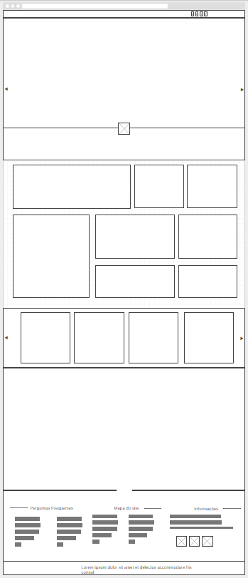

Inicialmente traz um banner com informações e imagens sobre o site e o restaurante. Abaixo temos um menu interativo para que o usuário possa navegar e conhecer mais, depois temos um slide onde traz fotos relacionadas ao restaurante e por fim um mapa de navegação para ajudar o usuário encontrar o restaurante mais próximo dele.

**Justificativa:** Está página faz parte da plataforma Web para navegação e apresentação do site.

**PROTOTIPO DA TELA:**

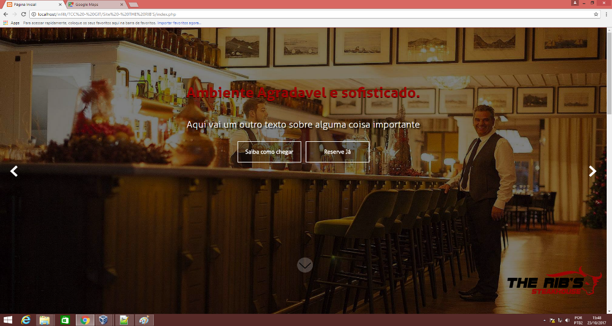

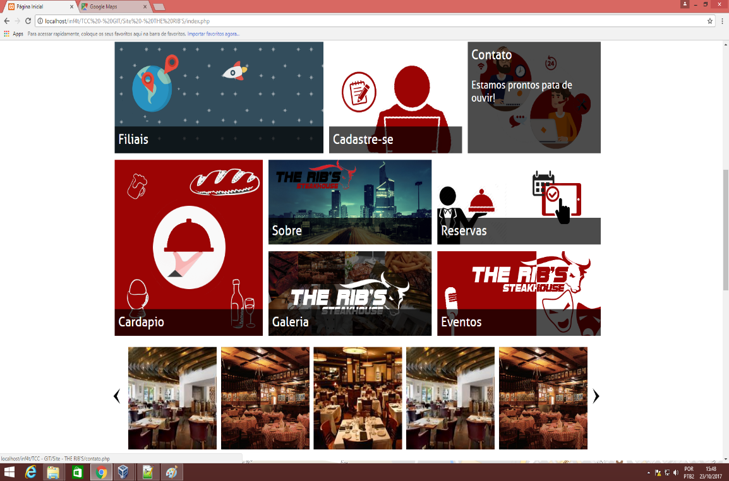

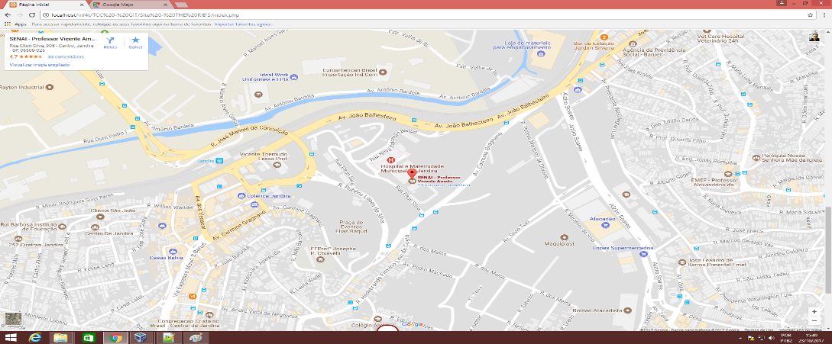

* + 1. **Cardápio**

Está é a tela de cardápio onde o usuário pode conhecer os pratos do restaurante.

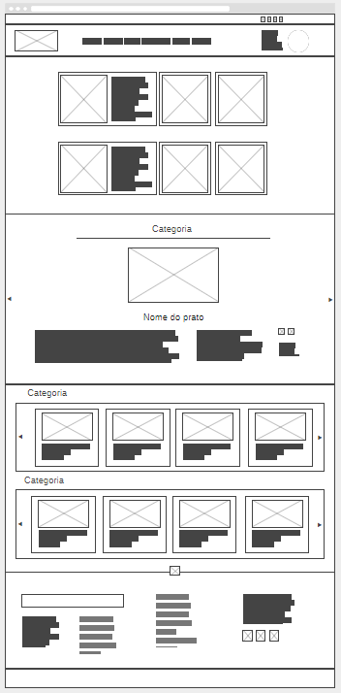

Inicialmente o usuário terá uma área onde visualizará todas as categorias disponivéis com uma descrição sobre cada uma delas.

Em seguida terá um slide com um determinado prato ou bebida de uma categoria com uma descrição sobre cada um, seus ingredintes e também uma avalição para cada prato. Por fim a página terá slides para cada categoriga que irá exibir seus pratos.

**Justificativa:** A página é existente no site para que o cliente possa conhecer os produtos que o restaurante oferece.

**PROTOTIPO DA TELA:**

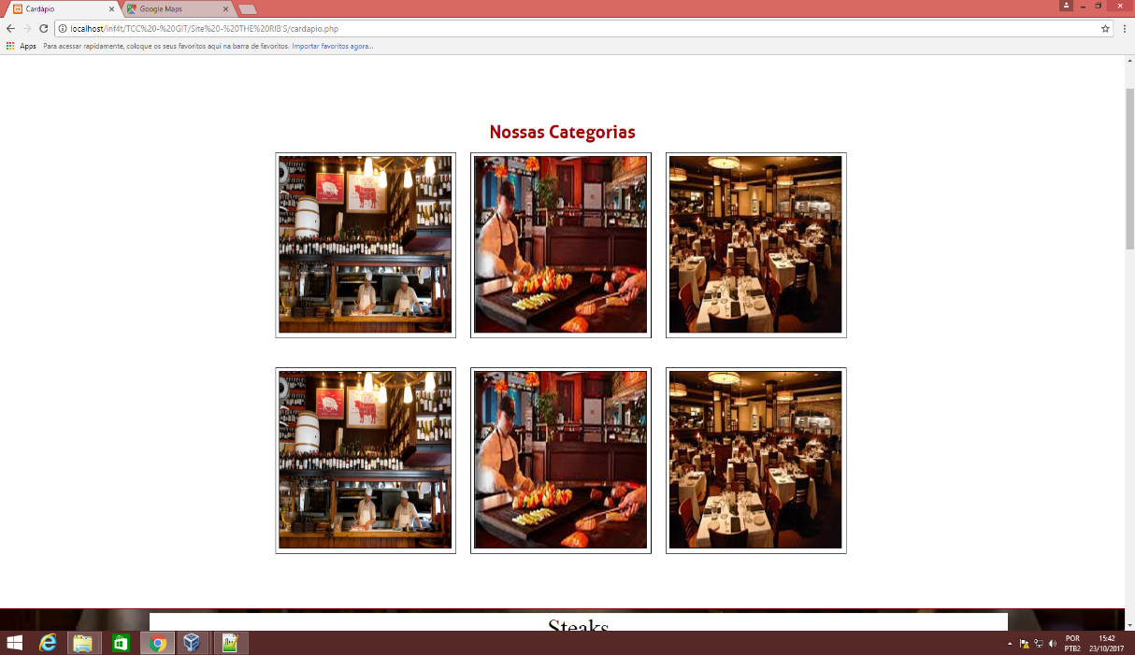

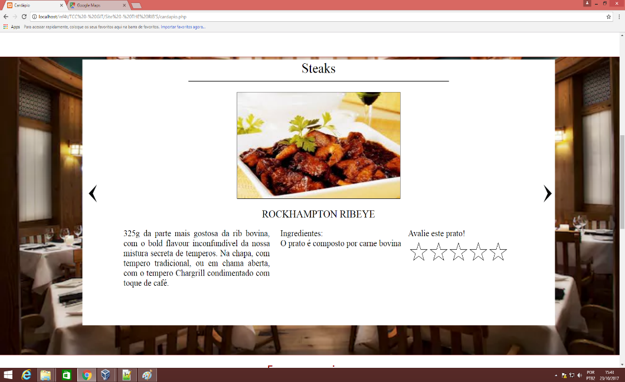

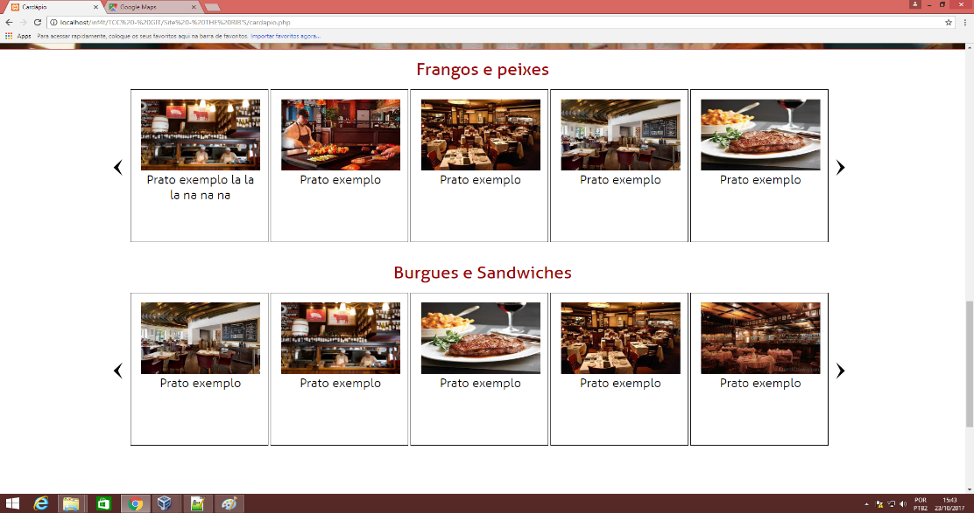

* + 1. **Destaque**

Está é a tela de destaque onde ficam os novos pratos e também os mais pedidos.

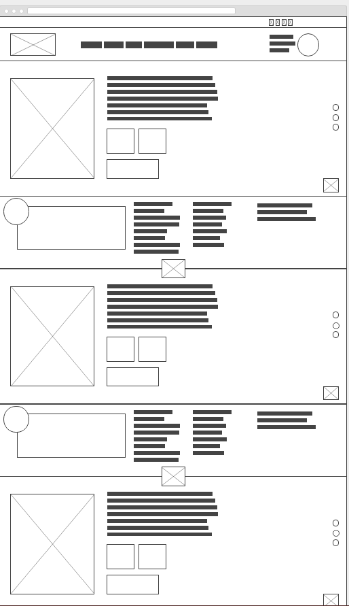

A tela de destaque conta com fotos dos pratos, descrições um botão de reserva para que o cliente possa reservar aquele prato, conta também com um comentário do chefe do restaurante que fala um pouco sobre como o prato é feito e quais são seus ingredientes.

**Justificativa:** A página é existente no site para caso o usuário queira conhecer os pratos mais pedidos e alguma novidade ele terá esta área como opção de navegação.

**PROTOTIPO DA TELA:**

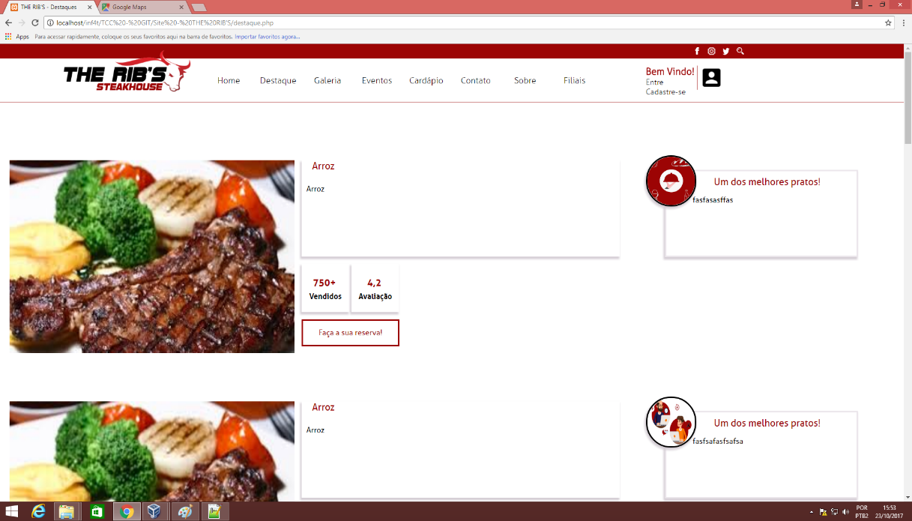

* + 1. **Reservas**

Está é a página de reservas, onde o usuário pode fazer a reserva de uma mesa.

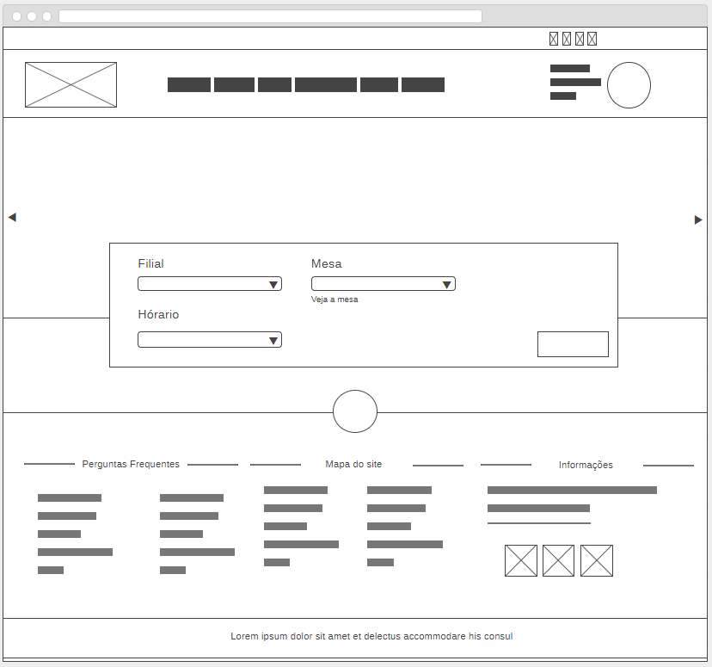

Nesta página o usuário irá fazer sua reserva, podendo escolher a filial, o horário e a mesa com a quantidade de lugares desejados, depois das escolhas feitas é só confirmar a reserva.

**Justificativa:** À página é existente para que o usuário possa fazer a reserva de uma mesa pelo site.

**PROTOTIPO DA TELA:**

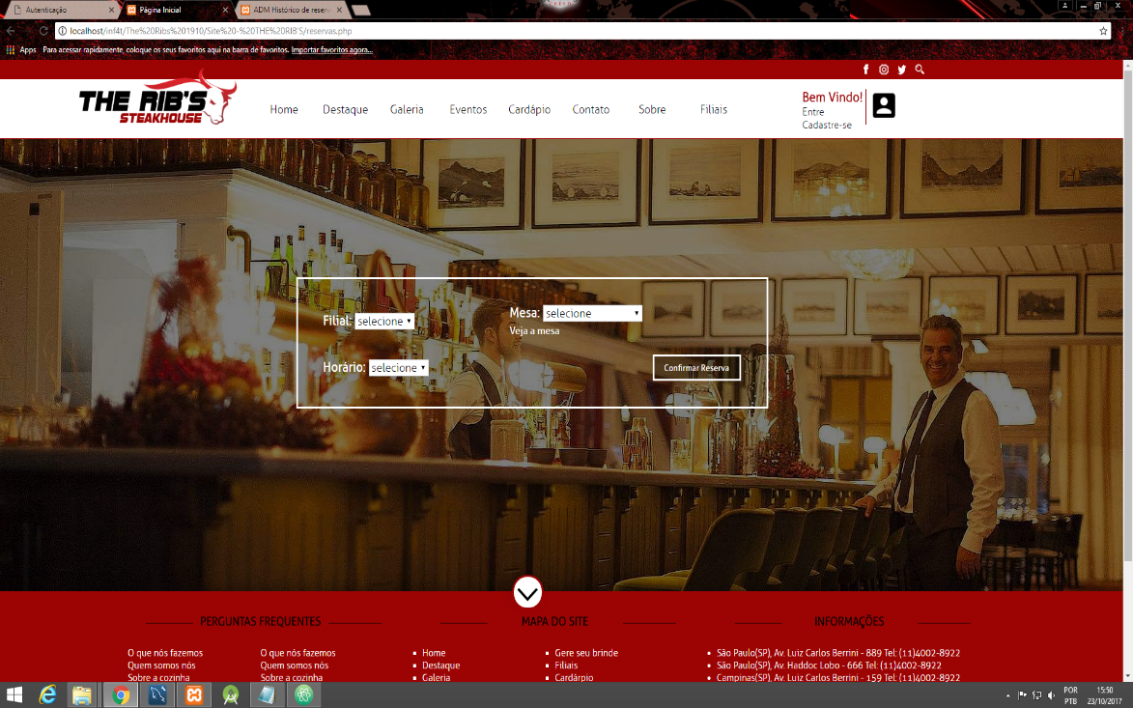

* + 1. **Eventos**

Está é a página de eventos que acontecem nos restaurantes.

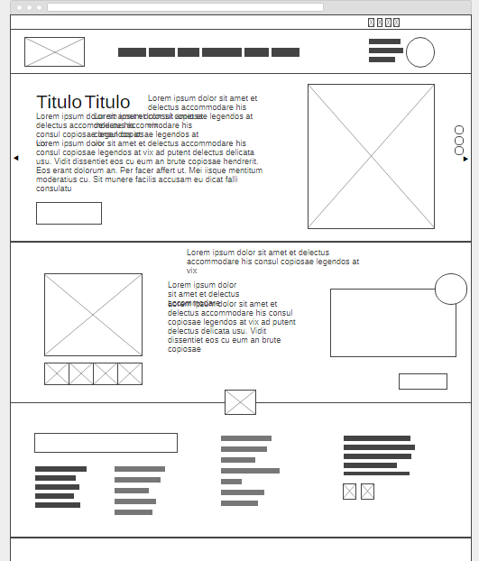

A tela inicialmente tem um banner onde contém um texto e uma foto sobre o evento à mostra e também um botão de reserva. Em seguida mais fotos do evento com um outro descritivo e um comentário de algum cliente que participou daquele evento.

**Justificativa:** À página é existente para a divulgação de eventos futuros e eventos que já aconteceram no restaurante.

**PROTOTIPO DA TELA:**

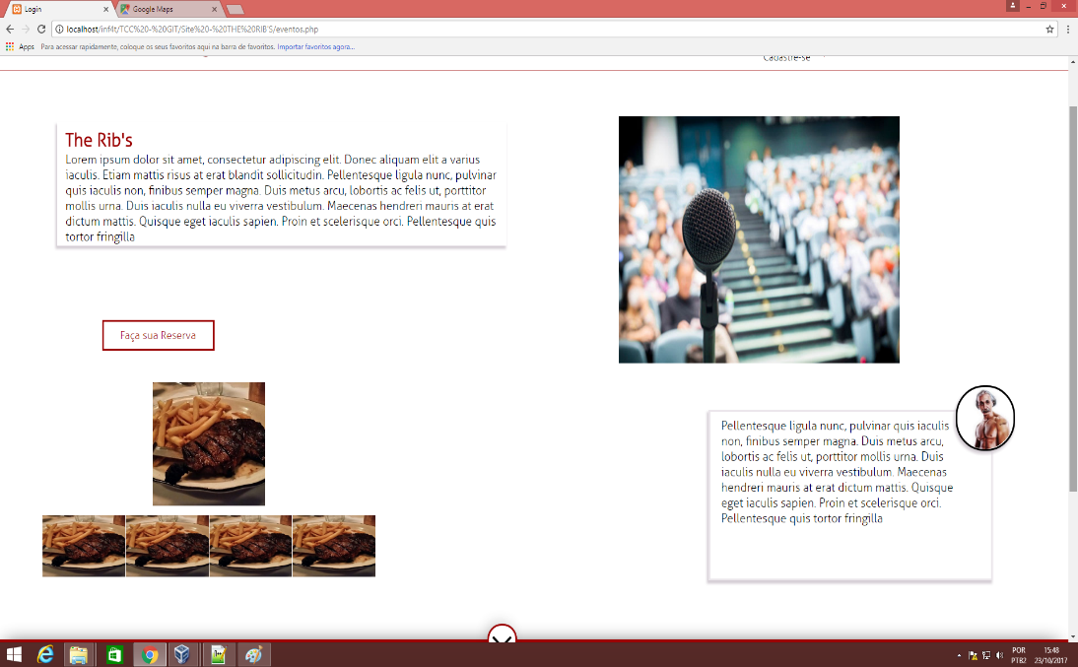

* + 1. **Galeria**

Está é a página de galeria, nela contém várias fotos de nossas filiais.

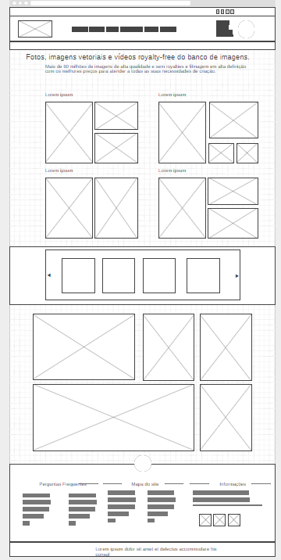

Toda a página é composta por varias imagens de nossos restaurantes que ajuda o cliente conhecer um pouco mais de todas as filiais, contando com slides que fazem a página ficar mais “rica” com diversas imagens.

**Justificativa:** A página de galeria é existente no site para que o usuário possa conhecer um pouco mais do local antes de visita-lo e assim ajuda na divulgação do restaurante.

**PROTOTIPO DA TELA:**

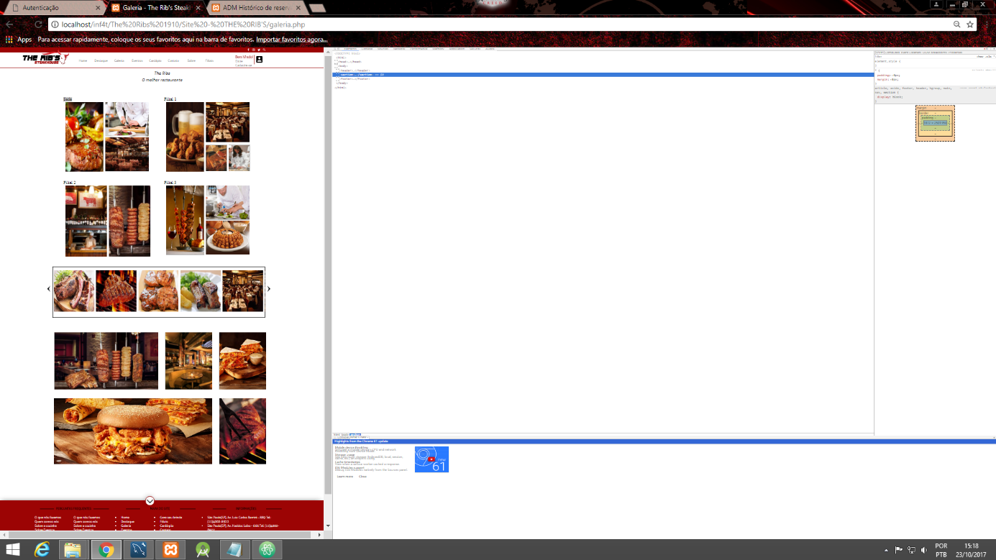

* + 1. **Sobre**

Esta é a página sobre, nela contém informações sobre o restaurante para que o cliente possa conhecer melhor o ambiente.

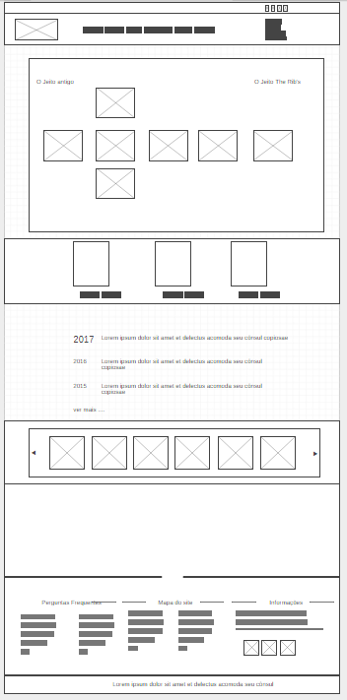

Na parte superior encontra-se uma animação representada por meio de imagens onde ilustra “O jeito antigo” de como o cliente era atendido antes do sistema ser implementado na empresa. E logo ao lado dando continuidade a animação é ilustrado “O jeito The Ribs” que é como o cliente passa ser atendido após a implementação do sistema.

Está animação ajuda ao cliente ver o quanto o restaurante evoluiu na sua forma de atendimento e em nível satisfatório.

Logo abaixo temos um acompanhamento anual da onde o cliente pode conhecer um pouco mais sobre o passado e o atual momento do restaurante e ver todo o seu crescimento durante o decorrer dos anos.

Em seguida temos dois slides com diversas fotos para que o cliente possa conhecer o ambiente antes mesmo de visitá-lo.

**Justificativa:** A página “Sobre” é existente no site para que o cliente conheça melhor ainda a *The Ribs*, a história e seu crescimento.

**PROTOTIPO DE TELA:**

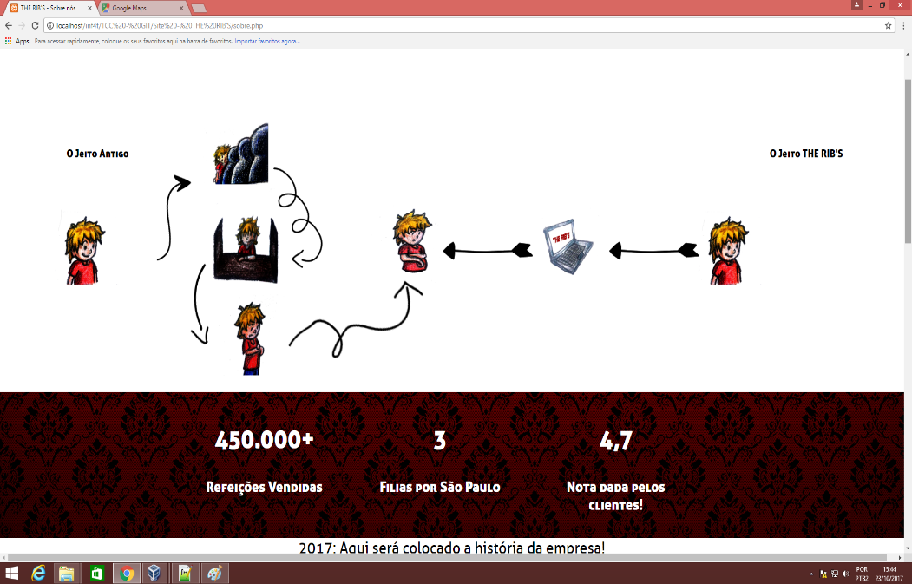

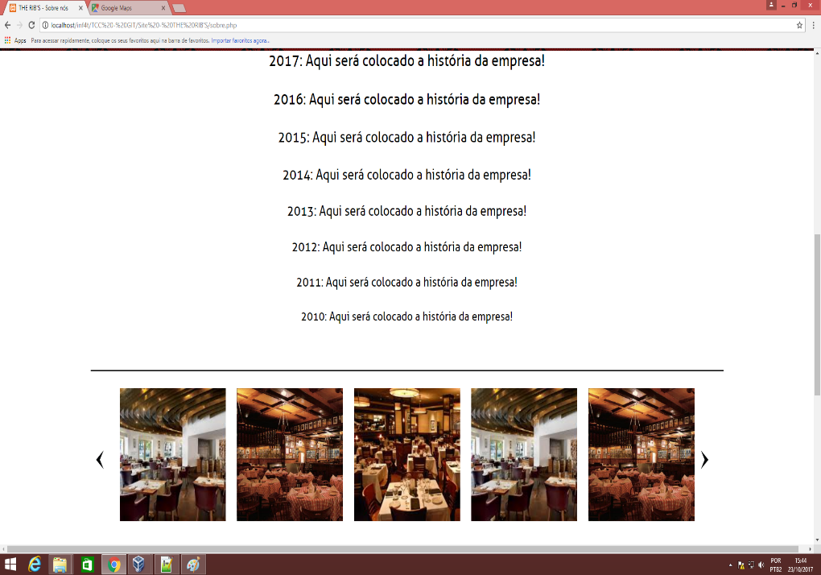

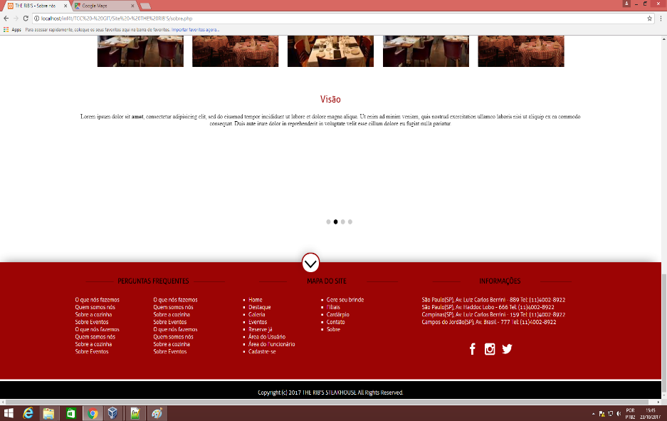

* + 1. **Contato**

Está é a página contato onde o cliente pode entrar em contato com a empresa por meio de mensagens.

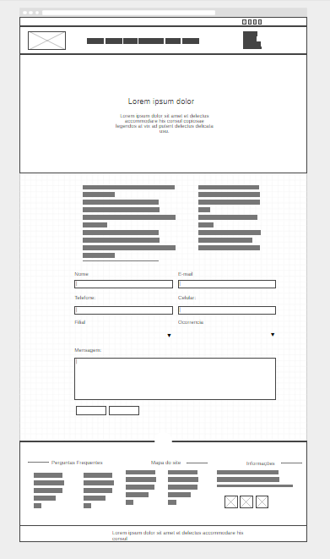

De início temos uma mensagem de boas-vindas, a página de contato, em seguida temos as perguntas que são feitas com bastante frequência.

Depois de ler as perguntas frequentes e ainda sim o cliente estiver com dúvidas e quiser enviar sua pergunta, abaixo temos um formulário onde o cliente preenche seus dados, nome, e-mail, telefone etc.

Depois de preencher este formulário o cliente seleciona para que restaurante (filial) ele deseja enviar a mensagem, escolhe o tipo de ocorrência seja crítica, sugestão, denuncia ou elogio e por fim ele digita e envia sua mensagem.

**Justificativa:** A página de “Contato” é existente no site para torna-lo dinâmico onde o cliente pode enviar mensagens ao restaurante.

**PROTOTIPO DA TELA:**

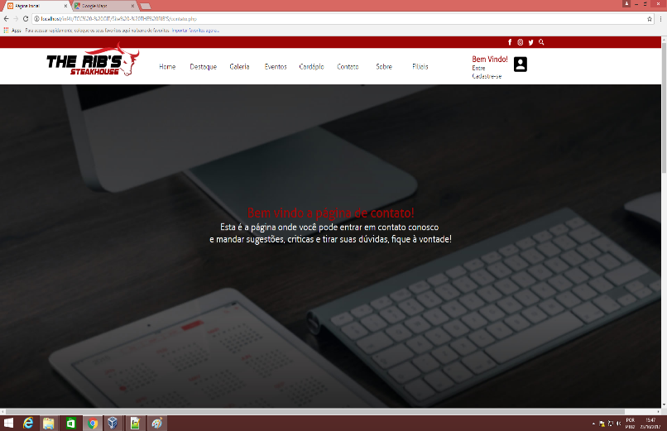

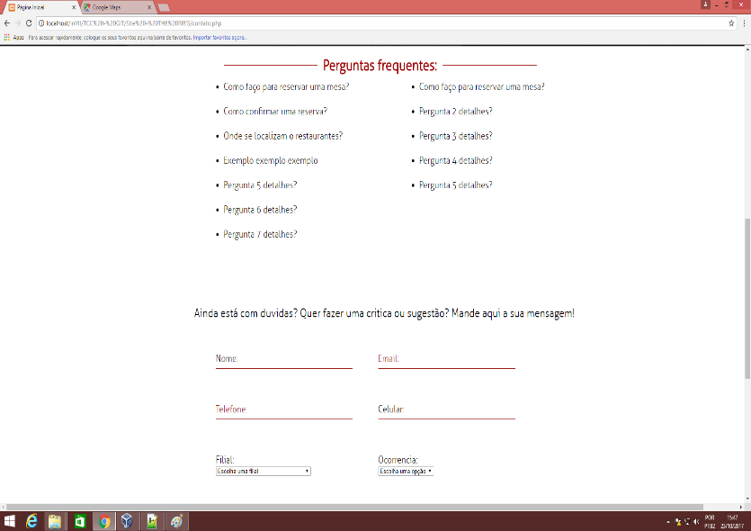

* + 1. **Login**

Está é página de login onde o usuário pode entrar ou se cadastrar no site.

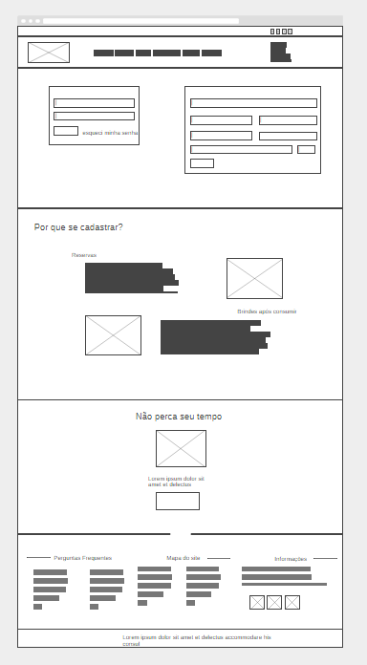

Em cima temos duas áreas. Uma onde o cliente que já possui um cadastro pode fazer o login e a outra para um cliente novo que ainda não possui o cadastro possa se cadastrar no site.

Logo abaixo temos uma área “Por que se cadastrar?” onde é apresentado motivos para que o cliente se interesse em ter um cadastro no site

Temos também uma área de *merchandising* que faz uma breve propaganda para que o cliente “não perca tempo” cadastre-se e conheça o restaurante.

E um botão para que o cliente possa efetuar o cadastro após essa pequena propaganda.

**Justificativa:** A página é existente no site para que o cliente possa ter o seu cadastro no site e interagir em áreas dinâmicas.

**PROTOTIPO DA TELA:**

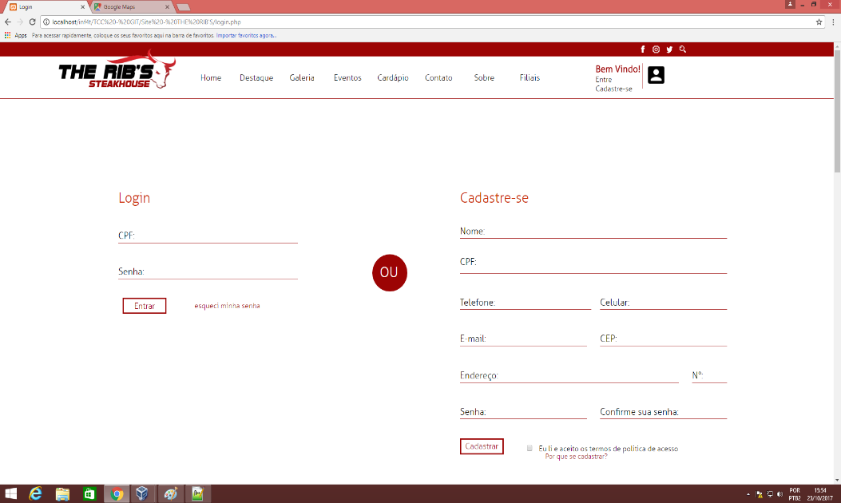

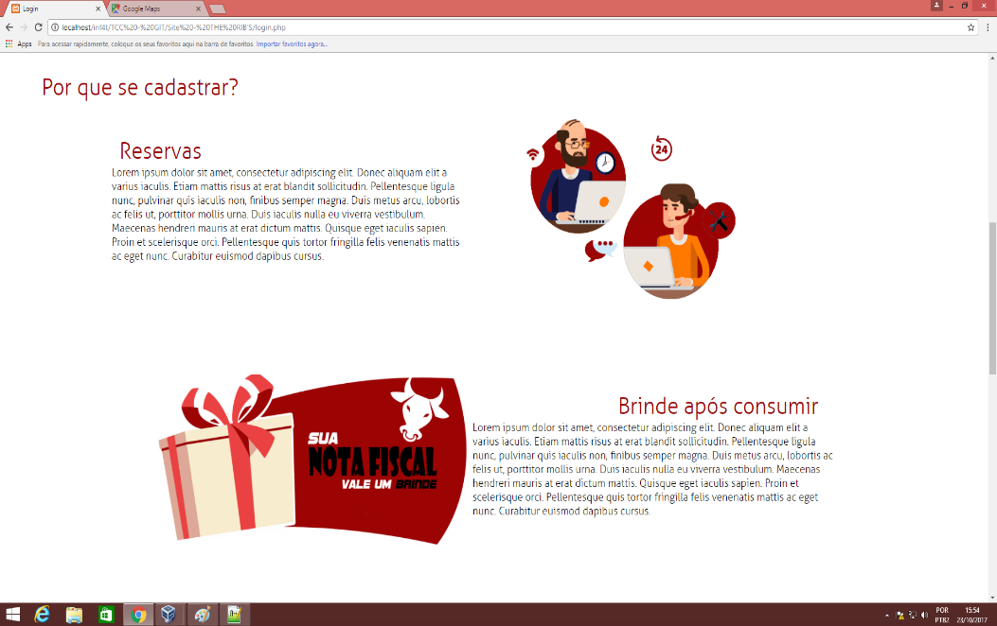

**5.1.1 USUÁRIO Cadastrado**

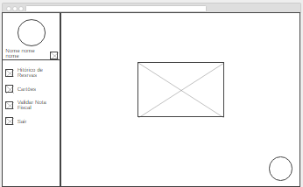

Que inicialmente é apenas uma página de boas-vindas para o usuário com um espaço para suas notificações.

**Justificativa:** A página é existente no site para que o cliente se sinta bem logo após fazer seu cadastro ou login no site.

* + 1. **Alterar dados do usuário**

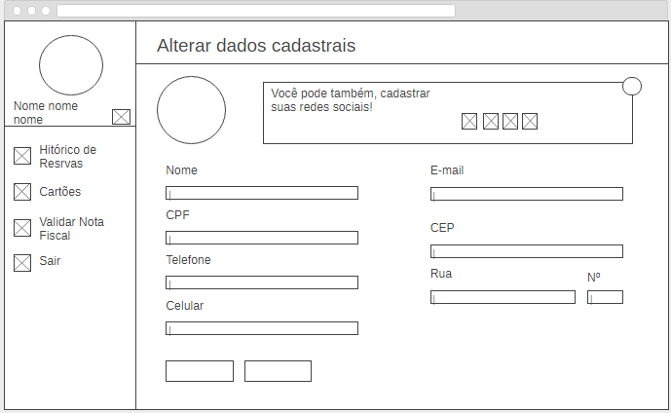

Nesta página o usuário poderá alterar seus dados que já foram cadastrados e também cadastrar suas redes sociais.

**Justificativa:** A página é existente no site para que o usuário possa alterar seus dados caso precise, pois é importante que o cliente tenha seus dados atualizados no sistema.

* + 1. **CADASTRAR E ALTERAR DADOS DO CARTÃO**

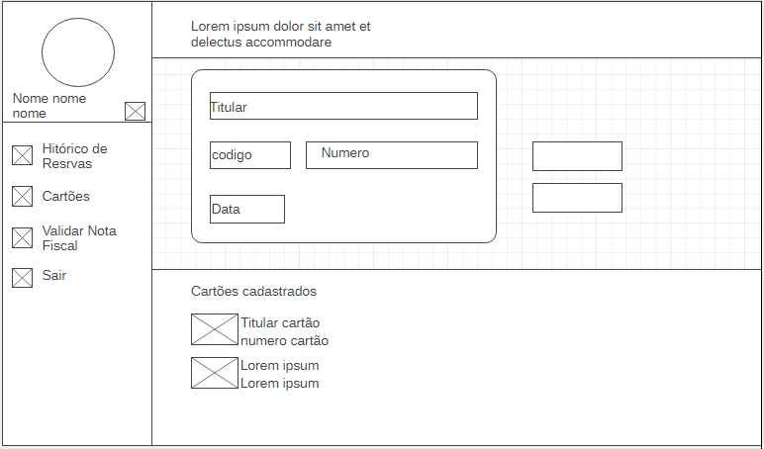

A tela para cadastrar ou alterar cartões é destinada ao cliente para que ele possa cadastrar seu cartão e utilize como forma de pagamento. A tela possui um formulário com os campos titular, código, número, data e dois botões laterais de cadastro ou alteração. Na divisão abaixo aparecem os cartões já cadastrados, seu ícone, o titular e o número do cartão.

**Justificativa**: A página é existente no site para facilitar a administração dos cartões do usuário. E para se houver necessidades de alterar informações.

* + 1. **HISTÓRICO DE RESERVAS**

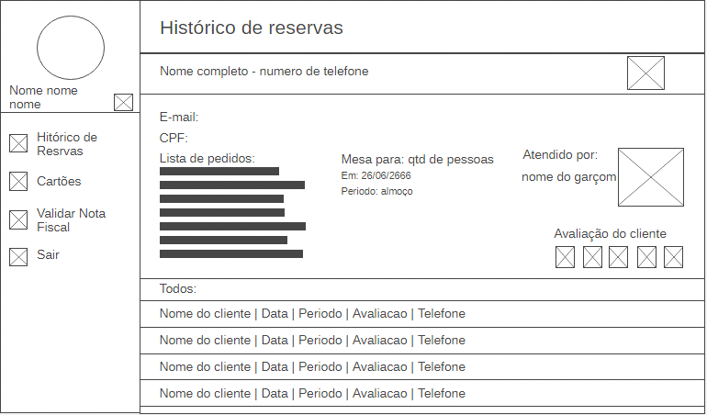

A tela de histórico de reservas do usuário apresenta inicialmente o nome completo, o numero de telefone e a imagem do cliente, a divisão abaixo possui a última reserva efetuada pelo cliente, contendo seu e-mail, CPF, sua lista de pedidos, quantidade de pessoas para a mesa solicitada, data, período (ex: almoço, jantar), nome e imagem do garçom pelo qual o cliente foi atendido e a avaliação do cliente. Por fim, na última divisão aparecem todas as outras reservas efetuadas pelo cliente, apresentando seu nome, a data, o período, a avaliação e o telefone, porém ao clicar em uma delas, o cliente pode obter mais detalhes sobre.

**Justificativa:** A página é existente no site para que o cliente tenha controle de suas reservas.

* + 1. **CADASTRAR NOTA FISCAL**

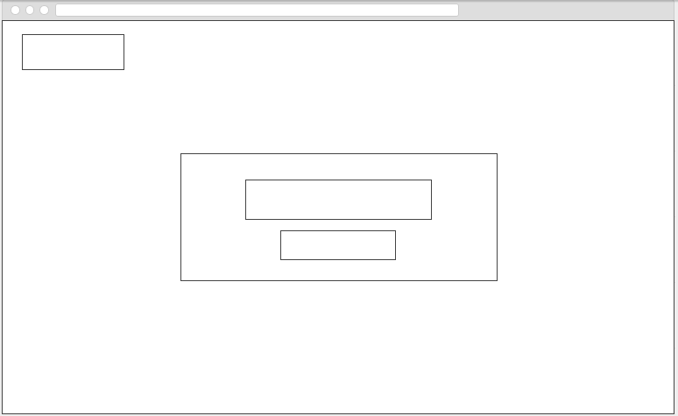

A tela de cadastro de nota fiscal é bem simples ela possui campos onde permite que o usuário cadastre sua nota fiscal.

**Justificativa:** A tela é existente no site para possibilitar que o usuário possa cadastrar sua nota fiscal e ganhar um brinde de acordo com o valor gasto no restaurante.

* + 1. **ÁREA DE FUNCIONÁRIO**

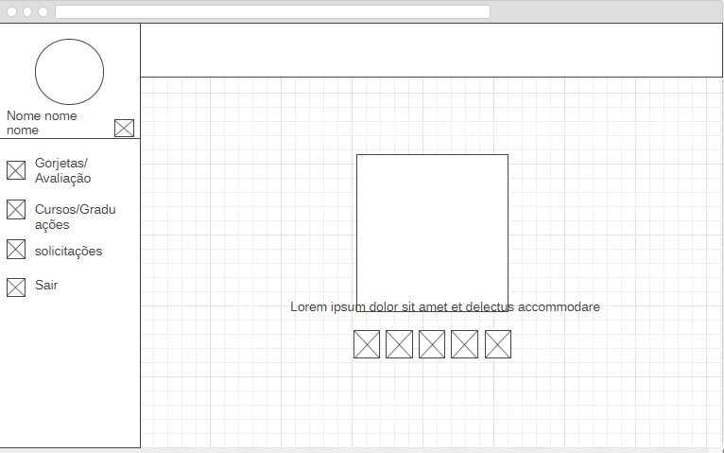

Está é a tela de funcionário, é uma tela inicial que aparece para os funcionários quando fazem login no site.

**Justificativa:** A tela existe no site para quando os funcionários efetuarem o login saberem que estão na área de funcionários, uma tela de apresentação.

* + 1. **TELA DE GORJETAS E AVALIÇÕES DO FUNCIONÁRIO**



A tela de gerenciamento de gorjetas e avalições, possui inicialmente um formulário de busca com filtragem e abaixo conforme filtrado os resultados da busca aparece quanto de gorjeta e avalição o funcionário recebeu.

**Justificativa:** A tela serve para que o funcionário tenha controle de suas gorjetas e avaliações.

* + 1. **GRADUAÇÕES OU CURSOS**

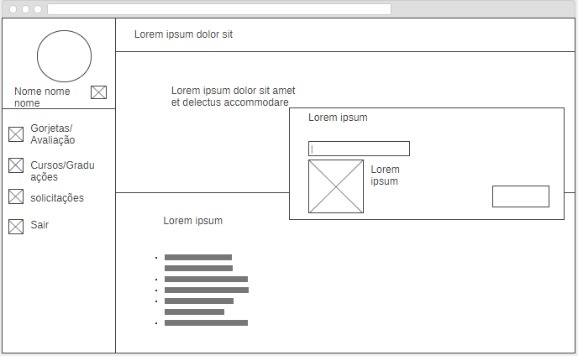

A tela possibilita que o funcionário informe seus cursos ou graduações no sistema, o funcionário envia suas informações e logo abaixo é listado para que se tenha uma visualização e controle dessas informações.

**Justificativa:** A tela é existente para que os funcionários informem seus cursos ou graduações pois é necessário que tenham algum conhecimento sobre o cargo exercido.

* + 1. **SOLICITAÇÃO DE FÉRIAS**

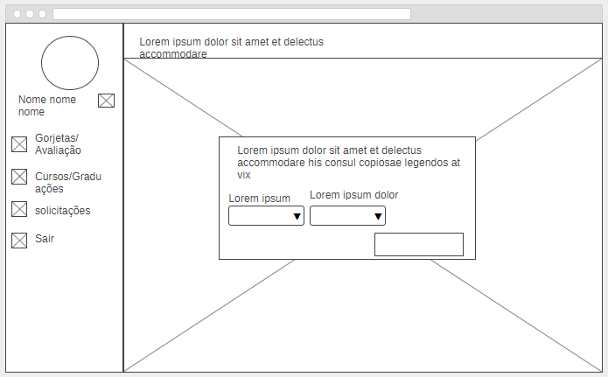

Está é a tela de solicitação de férias e possui dois campos onde os funcionários informam o dia inicial e o dia final das férias.

**Justificativa:** A tela é existente no site para que os funcionários possam solicitar suas férias e obter uma resposta através do sistema.

**6.1.1 SOLICITAÇÃO DE ADIANTAMENTO**

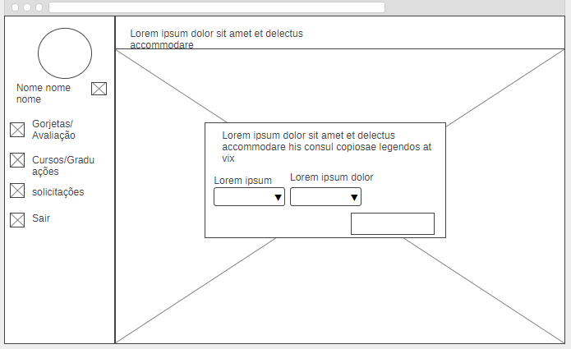

Está é a tela possui dois campos onde os funcionários podem solicitar um adiamento de salário, informando a porcentagem e a urgência.

**Justificativa:** A tela é existente no site para que o funcionário possa solicitar um adiantamento de salário se houver necessidade.

**CMS:**

**1.1.1 TELA INICIAL CMS**

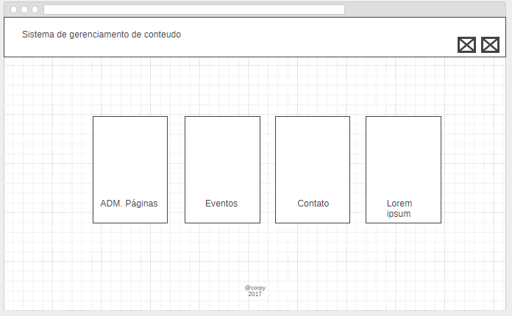

Está é tela inicial de navegação do CMS, a partir dela permite-se navegar dentro do CMS.

**Justificativa:** A tela é existente para permitir a navegação do gerenciamento do conteúdo.

**1.1.2 ADM DE PÁGINA**

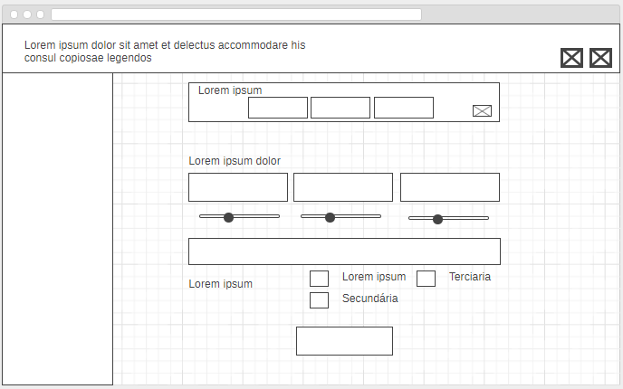

Nesta página será possível administrar a cor do site, a página tem opções de cores que é possível ajustarem de acordo com a preferência.

**Justificativa:** A tela é existente para administrar as cores do site, pois foi solicitado que as cores fossem gerenciáveis.

**1.1.3 ADM SOBRE**

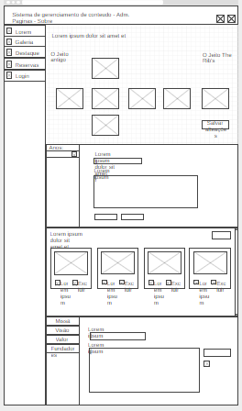

Está é a página de administração do conteúdo da página “Sobre”, sendo possível fazer alterações em todo o conteúdo da página e assim mantendo sempre atualizado.

**Justificativa:** A página é existente para que se tenha o gerenciamento do conteúdo da página “Sobre”.

**1.1.4 ADM GALERIA**

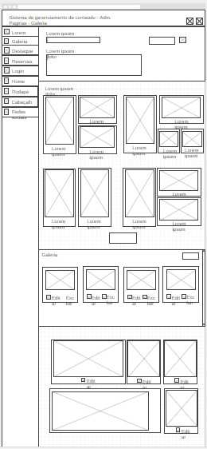

Está é a página de gerenciamento de galeria, onde é possível atualizar o conteúdo da página “Galeria” do site.

**Justificativa:** A página de gerenciamento de galeria existe, pois o conteúdo da página deve-se manter atualizado para que os clientes tenham acesso a imagens recentes do ambiente.

**1.1.5 ADM DESTAQUE**

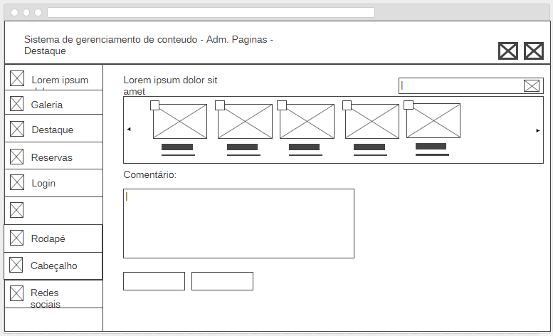

Está é a tela de gerenciamento da página “Destaque” do site, onde é possível gerenciar todo o conteúdo da página e mantê-lo atualizado.

**Justificativa:** A tela é existente para ser possível gerenciar o conteúdo da página “Destaque” do site.

**1.1.6 ADM RESERVAS**

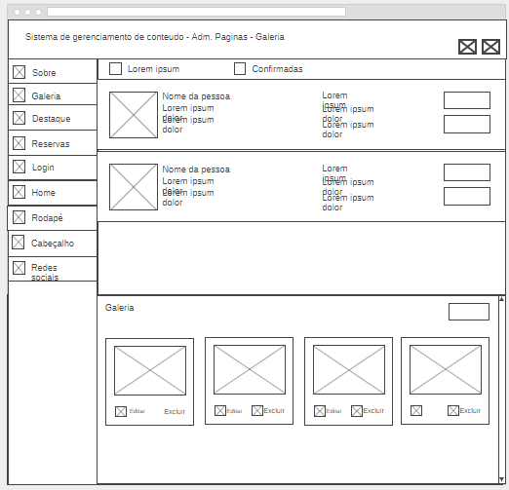

Está é a página de gerenciamento da página de “Reservas” do site onde é gerenciável todas as informações da página para manter os usuários do site atualizados

**Justificativa:** A tela é existente para que seja possível administrar todo o conteúdo da página do site “Reservas”.

**1.1.7 ADM LOGIN**

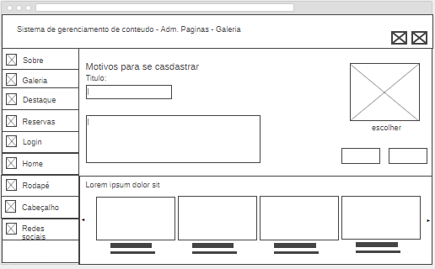

Está é a página que gerencia o conteúdo da página “Login” do site nesta página é possível administrar o conteúdo para atualizações.

**Justificativa:** A tela é existente para que o gerenciamento da página “Login” seja possível.

**1.1.8 ADM HOME**

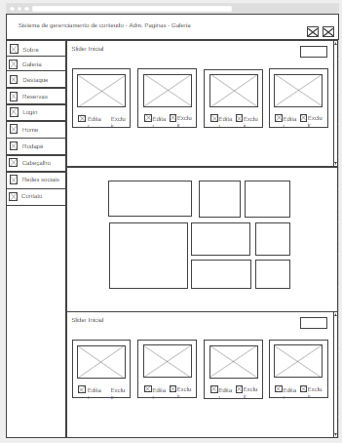

Está é a página que gerencia o conteúdo da página “Home” do site nesta página é possível administrar o conteúdo para atualizações.

**Justificativa:** A tela é existente para que o gerenciamento da página “Home” seja possível.

**1.1.9 ADM CABEÇALHO**

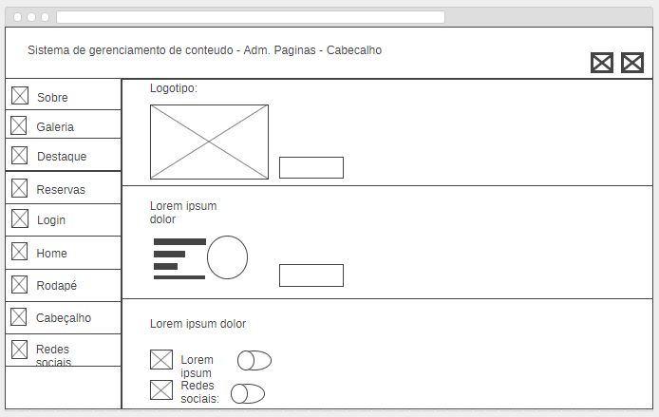

Está é a página que gerencia o conteúdo do “Cabeçalho” do site, nesta página é possível administrar o conteúdo para atualizações.

**Justificativa:** A página é existente para que o gerenciamento do “Cabeçalho” seja possível.

**2.1.1 ADM CONTATO**

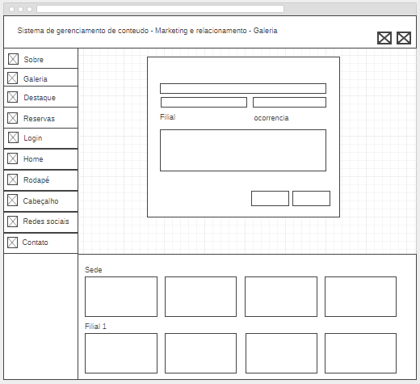

Está é a página que gerencia o conteúdo da página “Contato” do site, nesta página é possível administrar o conteúdo para atualizações.

**Justificativa:** A tela é existente para que o gerenciamento da página “Contato” seja possível.

**2.1.2 ADM EVENTOS**

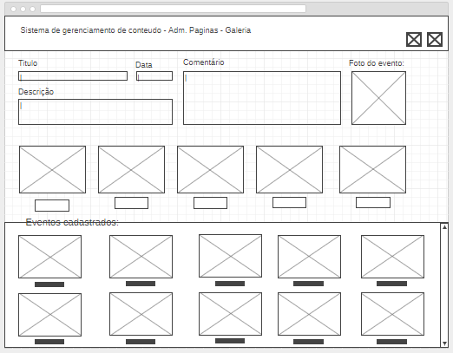

Está é a página que gerencia o conteúdo da página “Eventos” do site, nesta página é possível administrar o conteúdo para atualizações.

**Justificativa:** A tela é existente para que o gerenciamento da página “Eventos” seja possível.

**2.1.3 TELA INICIAL DO CMS ADMINISTRATIVO DE RECURSOS HUMANOS**

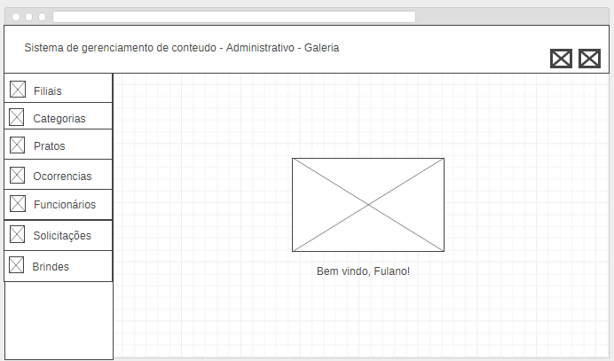

A tela de início do CMS administrativo de RH apresenta um menu lateral que dá acesso a outras páginas do CMS como Filiais, Categorias, Pratos, Ocorrências, Funcionários, Solicitações e Brindes. O restante da tela uma imagem de boas-vindas ao administrador.

**Justificativa:** Esta tela serve de entrada para a administração de Recursos Humanos do site, após ser efetuada a autenticação.

**2.1.4 TELA DE CONTROLE DE FILIAIS**

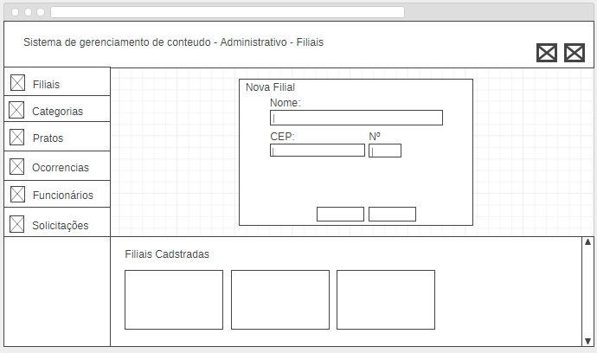

A tela de controle de filiais inicialmente possibilita o administrador a cadastrar uma nova filial, com o preenchimento de um formulário, com o nome, CEP e N° da Filial. Na parte inferior da tela possui todas as filiais já cadastradas no site.

**Justificativa:** Esta tela serve para gerenciar o cadastro das filiais.

**2.1.5 TELA DE CONTROLE DE CATEGORIAS**

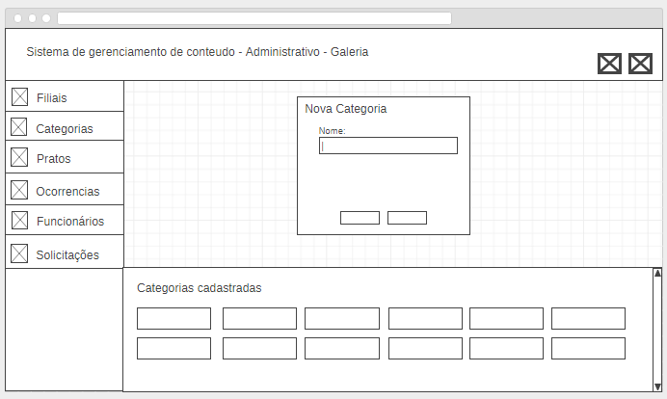

A tela possui um formulário de cadastro de categorias onde o administrador preenche o nome dela e salva. A parte inferior apresenta todas as categorias já cadastradas.

**Justificativa:** Esta tela serve para que o administrador tenha controle das categorias de pratos.

**2.1.6 TELA DE CONTROLE DE PRATOS**

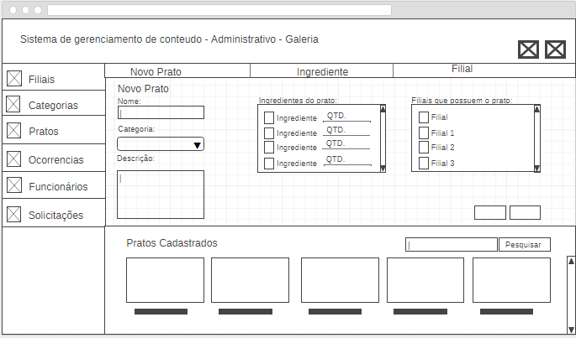

A tela de gerenciamento de pratos possui um formulário de cadastro de pratos, o administrador preenche o nome, seleciona uma categoria já cadastrada, adiciona uma descrição, depois faz uma filtragem de ingredientes, sua quantidade e a filial a qual o prato pertence. Na parte inferior apresenta todos os pratos já cadastrados no site.

**Justificativa:** Esta tela serve para que o administrador possa ter controle dos pratos que apareceram no cardápio.

**2.1.7 TELA DE CONTROLE DE OCORRÊNCIAS**

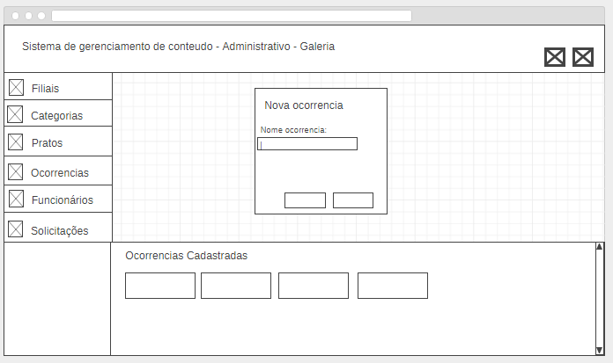

A tela de gerenciamento de ocorrências na parte superior possui um formulário de cadastro de ocorrências (reclamações) feitas pelo cliente, o administrar preenche-o com o ocorrido e salva, a parte inferior apresenta todas as ocorrências já cadastradas no site anteriormente.

**Justificativa:** Esta tela serve para que o administrador possa gerenciar as ocorrências feitas pelo cliente.

**2.1.8 TELA DE CONTROLE DE FUNCIONÁRIOS**

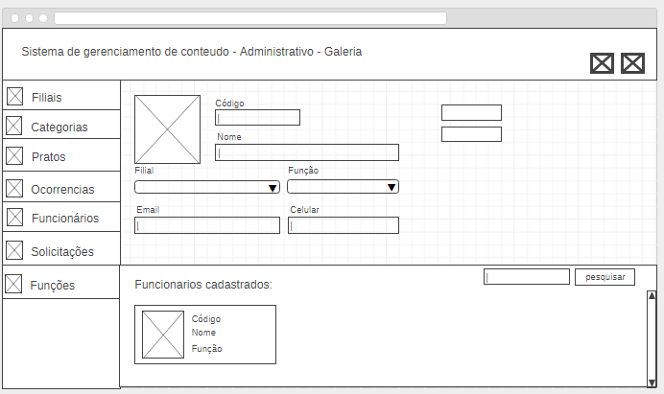

A tela de gerenciamento de funcionários possui na divisão superior um formulário de cadastro onde o administrador preenche os campos com a foto de perfil do funcionário, o código (qual ele usará para fazer login no aplicativo mobile), o nome do funcionário, a filial na qual ele é contratado, sua função, seu e-mail e celular, botões para salvar e/ou editar as informações. A divisão inferior possui todos os cadastros de funcionários já efetuados no site.

**Justificativa:** Esta tela serve para que o administrador tenha controle sobre todas os funcionários das filiais da *The Rib’s Steakhouse*.

**2.1.9 TELA DE CONTROLE SOLICITAÇÃO**

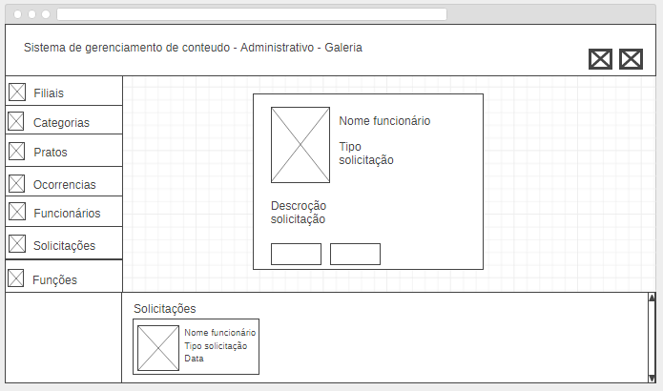

A tela de gerenciamento de solicitações possui o formulário com a imagem e o nome do funcionário, o tipo de solicitação (se é de férias ou de adiantamento), a descrição e botões de aprovação ou não dela. A parte inferior apresenta todas as solicitações já arquivadas pelo administrador.

**Justificativa:** Esta tela serve para que o administrador possa gerenciar as solicitações efetuadas pelos funcionários.

**3.1.1 TELA DE CONTROLE DE BRINDES**

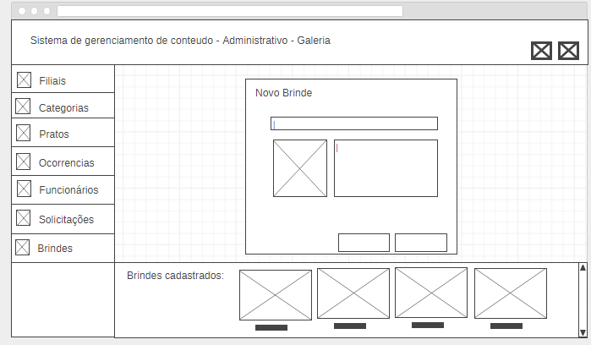

A tela de gerenciamento de brindes em sua parte superior apresenta um formulário de cadastro para novos brindes disponibilizados aos clientes, o formulário precisa ser preenchido com a imagem, o nome e a descrição do brinde. Na parte inferior o administrador pode ver todos os brindes já cadastrados no site.

**Justificativa:** Esta tela serve para que o administrador possa controlar todos os brindes cadastrados.

**3.1.2 TELA DE FUNÇÃO**

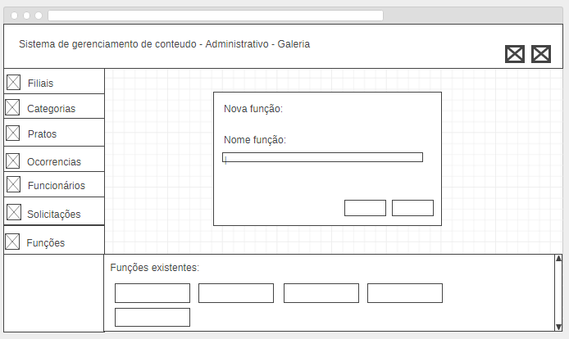

A tela de gerenciamento de função possui um formulário para que seja cadastrado uma nova função para seus funcionários.

**Justificativa:** A tela serve para administrar e controlar a função de cada funcionário.

**1.1.1 Wireframes Mobile:**

Devido a necessidade da empresa contratante, *The Ribs – Steakhouse*, de um aplicativo mobile, foram desenhadas telas, seguindo as informações retiradas dos levantamentos de requisitos.

Em todas as wireframes, buscou-se fazer telas simples e funcionais, que sirvam para o seu papel e mantenham a sua elegância e atratividade.

**1.1.2 TELA DE LOGIN**

Todos os clientes cadastrados na plataforma da *The Ribs*, poderão realizar e aproveitar os recursos do aplicativo, para isso, foi desenhada uma tela de Login, onde não só os clientes acessarão a plataforma, mas também os garçons.

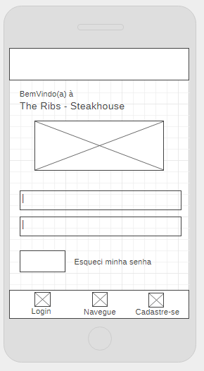

**Justificativa:** Toda a relação entre empresa e cliente se dará por meio de tecnologia, isso até mesmo nas realizações de pedidos. Por isso, foi necessário a criação do aplicativo mobile, que por sua vez, realizara o pedido e enviará em tempo real para a cozinha. Mas, para que todo esse processo ocorra, há a necessidade de que garçons e clientes estejam conectados e por isso, a tela de login faz-se necessária. Além disso, essa tela funcionará como a entrada, após o login, o cliente poderá aproveitar várias outras ferramentas do aplicativo.

**PROTOTIPO DA TELA:**

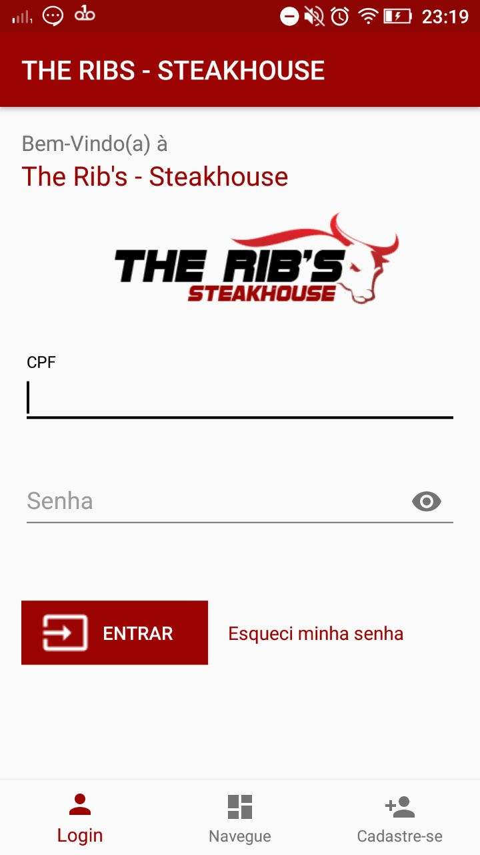

**1.1.3 TELA DE CADASTRO**

Para que os clientes se sintam mais próximos e tenham facilidade para acessar os recursos do aplicativo mobile, foi desenhada uma tela de cadastro

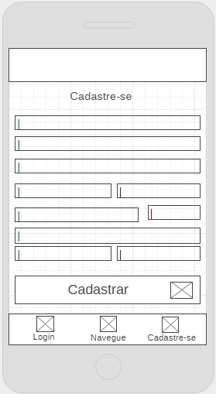

**Justificativa:** Essa tela foi construída para que o usuário não fique preso ao site para se cadastrar, ou realizar qualquer atividade na plataforma integrada da The Ribs.

**PROTOTIPO DA TELA:**

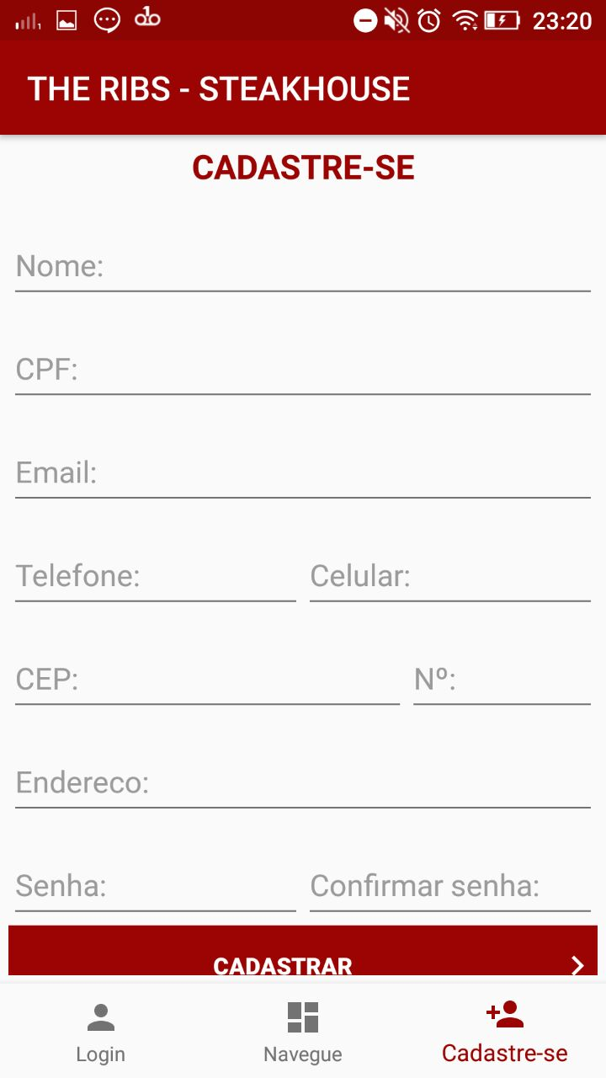

**1.1.4 CARDÁPIO**

Como o relacionamento dentro dos restaurantes filiados a marca The Ribs, será de maneira tecnológica, fez-se necessário a implantação de um cardápio no aplicativo, para facilidade dos clientes e garçons.

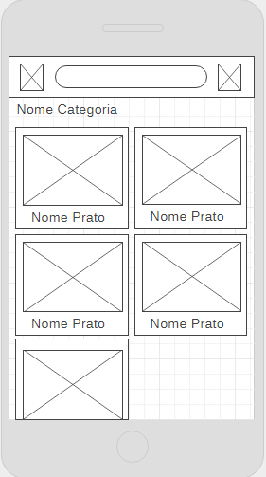

**Justificativa:** A tela de cardápio foi implementada no aplicativo para melhorar o atendimento, e também funcionará como uma tentativa de autoatendimento, já que o cliente pode por si só, escolher seu prato em seu celular, sem a necessidade de um funcionário levar o cardápio até a mesa.

**PROTOTIPO DA TELA:**

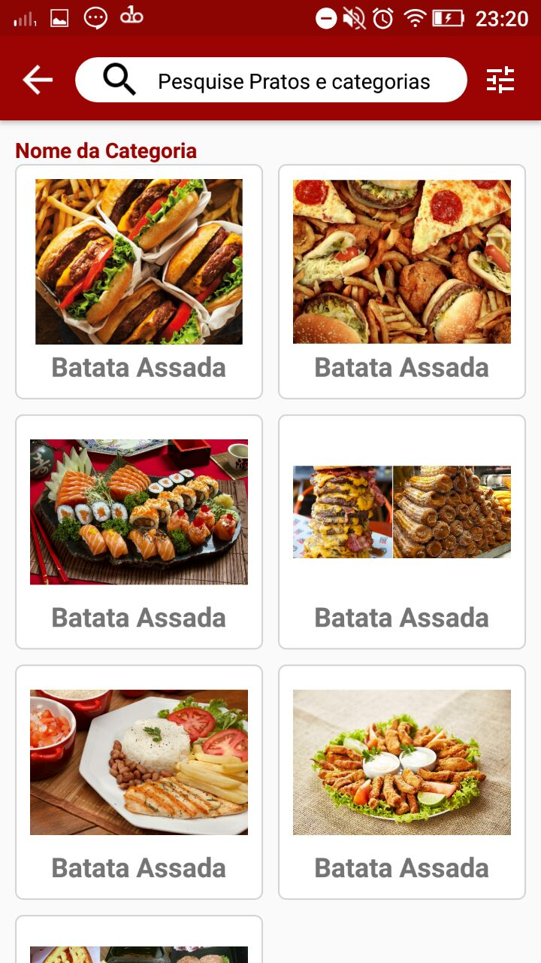

**1.1.5 FILIAIS:**

Afim de facilitar o acesso dos clientes aos restaurantes The Ribs, foi desenhada uma tela que mostrará todas as filiais cadastradas no sistema, o mesmo poderá escolher a mais próxima e visita-la

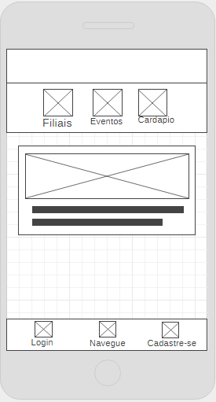

**Justificativa:** Essa tela foi implementada pois facilitará o acesso dos clientes nos restaurantes The Ribs, além de dar mais informações para os interessados, como endereço e telefone.

**PROTOTIPO DA TELA:**

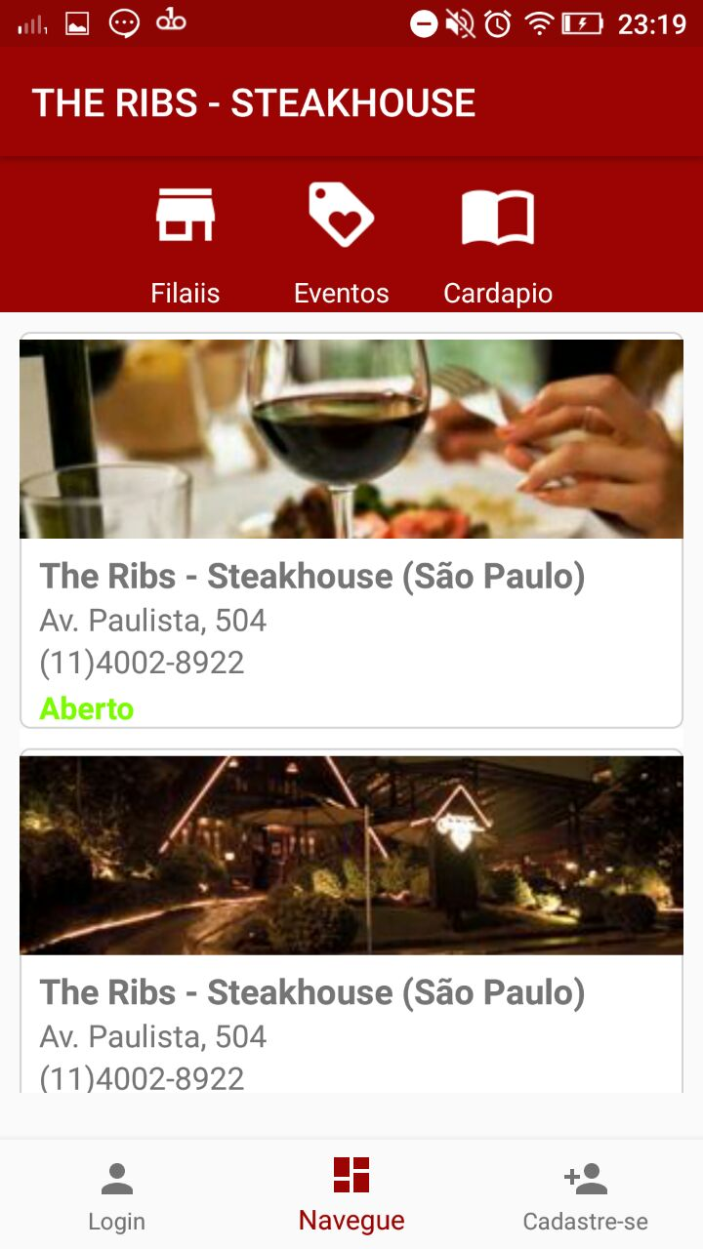

**1.1.5 TELA DETALHES DE FILIAL**

Para que o usuário fique ainda mais situado sobre os restaurantes The Ribs, foi desenhada uma tela de detalhes de cada filial. Onde será mostrado todos os dados das mesmas, tais como: Telefone, Endereço, Avaliações entre outras.

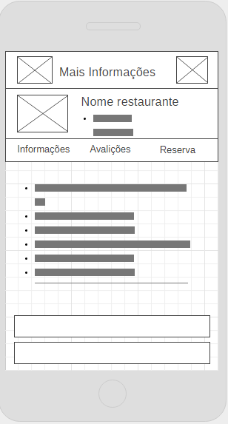

**Justificativa:** Os clientes buscam praticidade e facilidade quando desejam saber, ou perguntar alguma coisa, por isso, essa tela foi desenhada para que o usuário calcule a distância da filial até a sua localidade, ou até mesmo entrar em contato, seja através de ligação ou mensagem, além de mostrar as notas que foram dadas por outros clientes sobre os pratos, funcionários e ambiente do restaurante.

**PROTOTIPO DA TELA:**

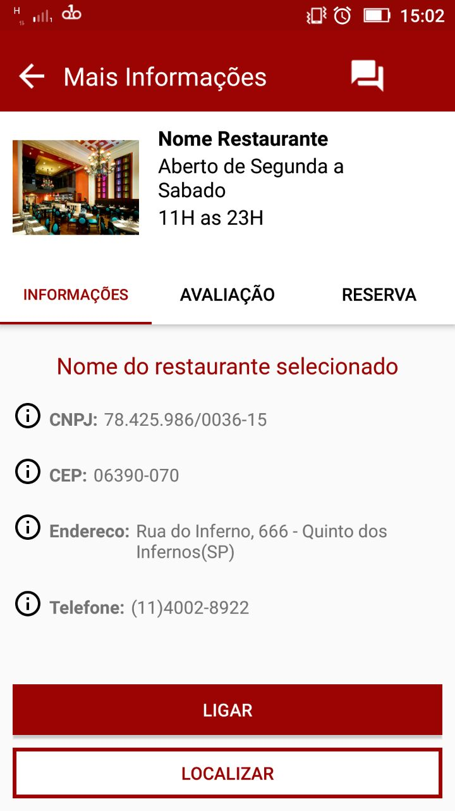

**1.1.6 EVENTOS**

Conforma o Levantamento de Requisitos Web RNF 001, a rede de restaurantes The Ribs, pode em algumas ocasiões, promover eventos. Em consequência disso, foi criado uma tela que divulgará os eventos criados, ou promovidos pela marca.

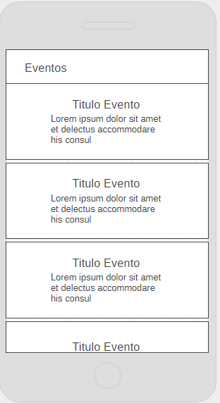

**Justificativa:** Para que um evento alcance o maior número de pessoas possíveis, ele deve ser bem divulgado. Por isso, foi criado a tela de eventos no aplicativo e no sistema Web, que serão responsáveis pela divulgação dos eventos, para os usuários cadastrados e não cadastrados.

**PROTOTIPO DA TELA:**

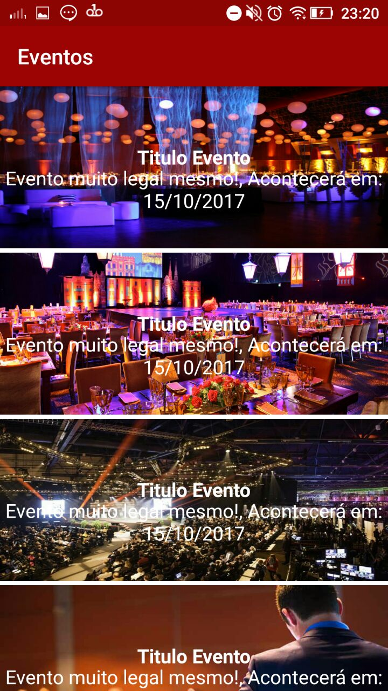

**1.1.7 CONTATO**

Uma boa empresa, preza pala opinião e críticas dos seus clientes. Portanto, foi criado uma tela de contato, onde os usuários poderão não só mandar críticas e opiniões, mas também tirar as suas dúvidas e relatar algum fato ocorrido.

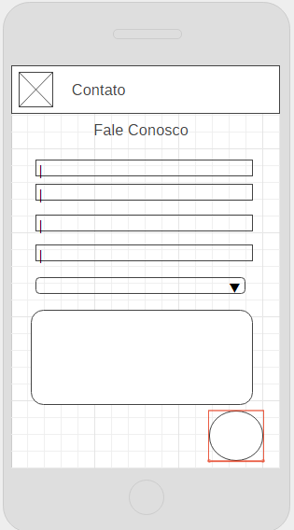

**Justificativa:** Essa tela foi desenvolvida, afim de que os clientes e não clientes da empresa, possam mandar suas críticas, sugestões, elogios e relatar algum fato ocorrido, com facilidade e praticidade.

**PROTOTIPO DA TELA:**

**1.1.8 ÁREA DE USUÁRIO**

A área do usuário foi desenvolvida para que cada cliente cadastrado possa ter acesso a suas informações, e histórico de reservas, e além disso, fazer check-in, chamar o garçom, e acompanhar seu pedido.

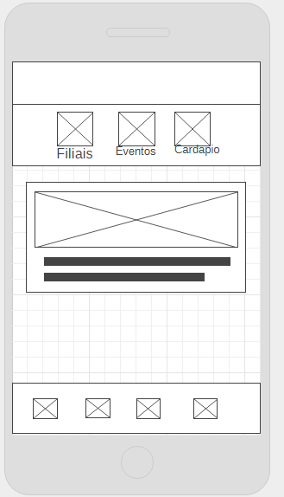

**Justificativa:** Essa tela foi desenvolvida para que os clientes possam realizar as ações mais importantes, tais como reserva, pagamento e cadastro de nota fiscal, tudo o que não é possível fazer sem ser cadastrado no sistema.

**PROTOTIPO DA TELA:**

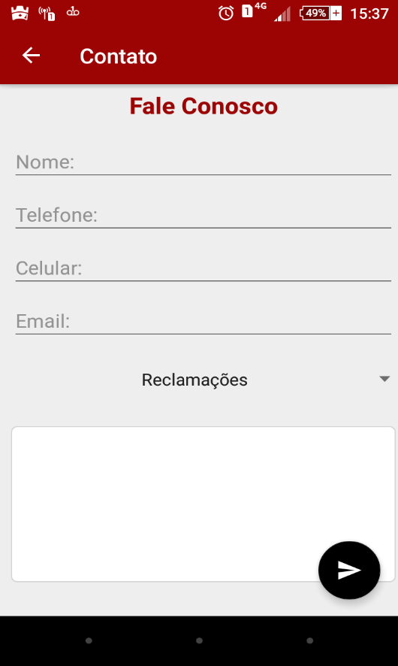

**1.1.9 DADOS DO USUÁRIO**

O mundo anda em constante mudança, e as pessoas mudam com ele, por isso, a tela de Dados do usuário foi desenvolvida, isso com o intuito de que os clientes cadastrados atualizem seus dados, e mantenham sua ligação com a empresa The Ribs – Steakhouse

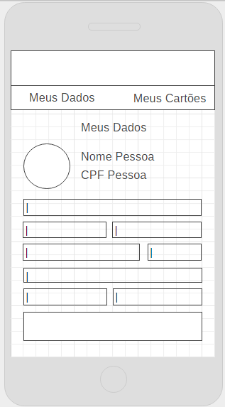

**Justificativa:** Essa tela foi desenvolvida afim de que os clientes mantenham sempre seus dados atualizados, e assim a empresa contratante poderá entrar em contato quando necessário.

**PROTOTIPO DA TELA:**

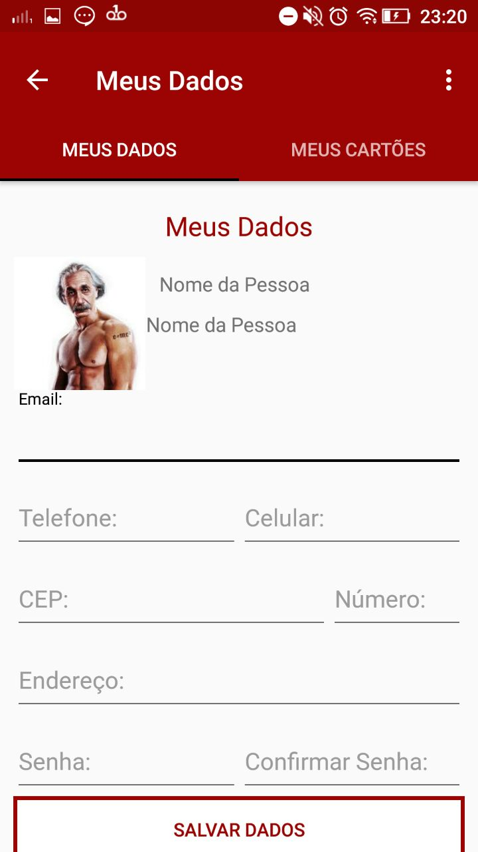

**2.2.1 CARTÕES DO USUÁRIO**

Segundo o Documento de Levantamento de Requisitos Mobile RNF 001, os clientes poderão optar por pagar sua conta pelo aplicativo. Em consequência disso, a tela de cartões de usuário foi desenhada.

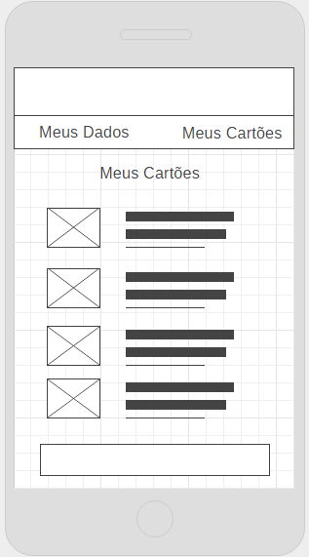

**Justificativa:** Essa tela servirá para que todos os clientes mantenham seus cartões atualizados, para a escolha da forma de pagamento. Os clientes poderão cadastrar novos cartões e exclui-los.

**PROTOTIPO DA TELA:**

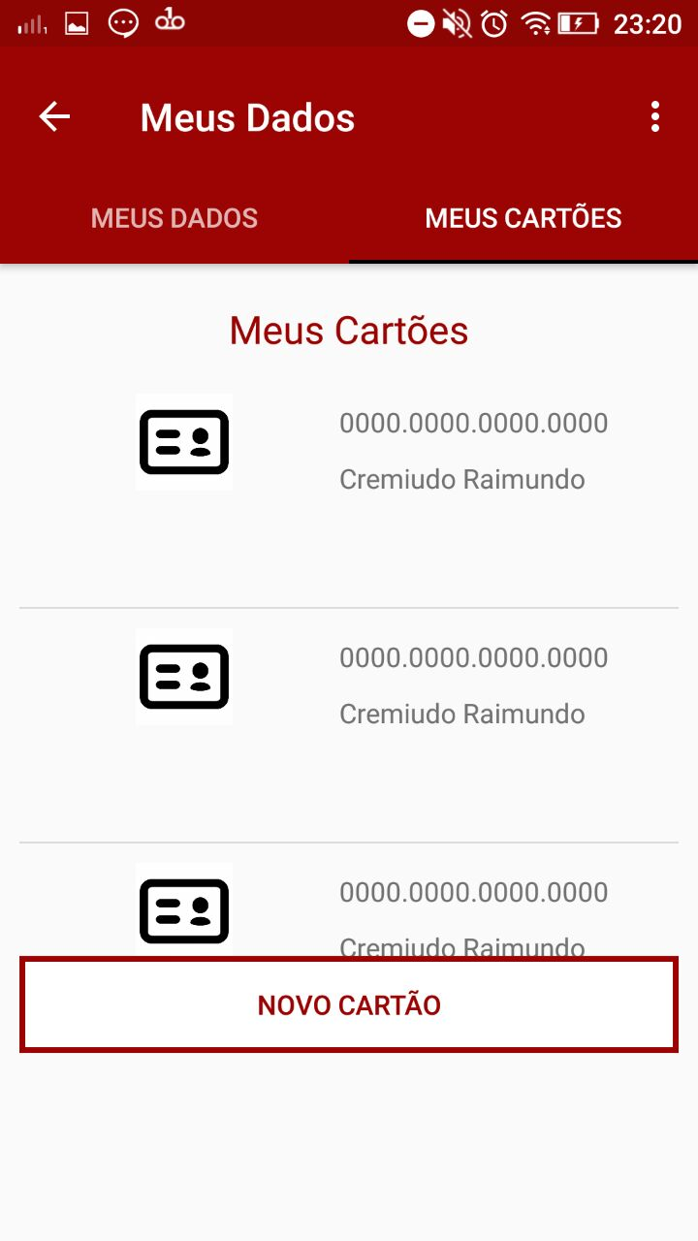

**2.2.2 CHECK-IN**

Após o ato da reserva, faz-se necessário que o cliente faça seu check-in, indicando que ele está no restaurante para que seu atendimento seja iniciado.

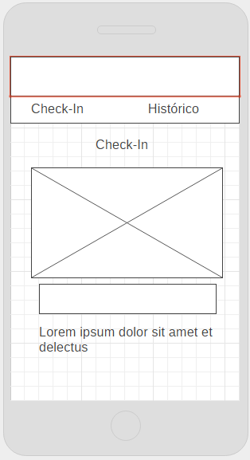

**Justificativa:** Essa tela foi desenvolvida para que o usuário faça seu check-in no restaurante, indicando que ele está no local, para que seu atendimento seja iniciado, e os dados de sua compra armazenados em seu perfil.

**PROTOTIPO DA TELA:**

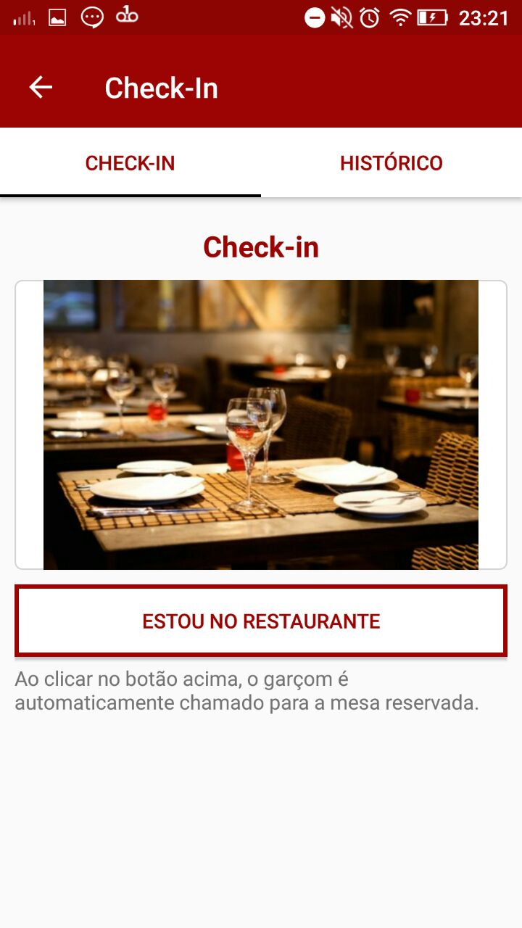

**2.2.3 HISTÓRICO DE RESERVAS**

Essa é a tela onde o usuário poderá ver todo o seu histórico de compras e reservas.

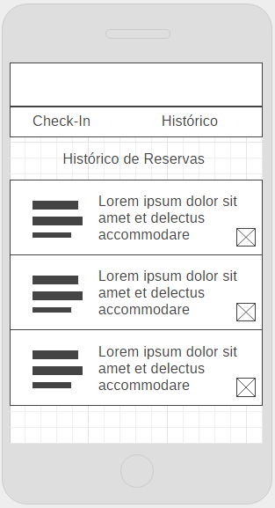

**Justificativa:** Essa tela foi desenhada para que o usuário não se esqueça das datas em que frequentou o restaurante, ou então se lembre de um prato que foi consumido em alguma de suas visitas. Além disso, as informações contidas nessa tabela, servirão de base para as recomendações personalizadas.

**PROTOTIPO DA TELA:**

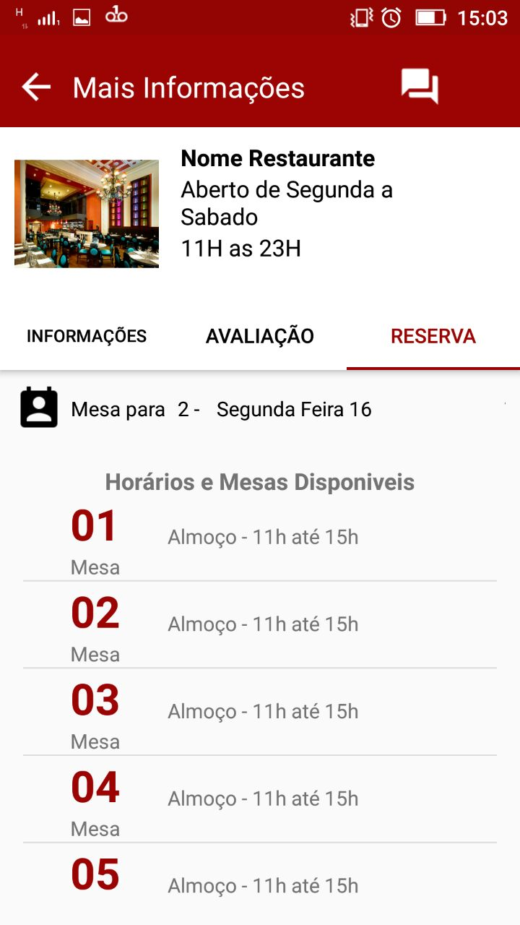

**2.2.3 ACOMPANHAMENTO DO PEDIDO**

Essa é a tela onde o usuário poderá acompanhar seus pedidos, o status do mesmo e o valor total de sua compra.

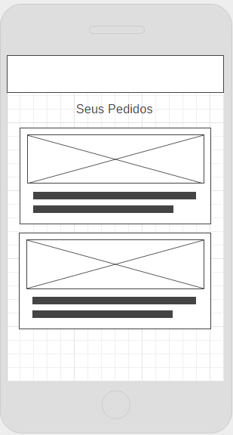

**Justificativa:** Essa tela foi desenvolvida para que o usuário acompanhe todo o andamento de seu pedido até que ele seja entregue, além disso, o cliente poderá acompanhar o preço final de sua conta, podendo adicionar ou retirar a taxa de atendimento do garçom.

**PROTOTIPO DA TELA:**

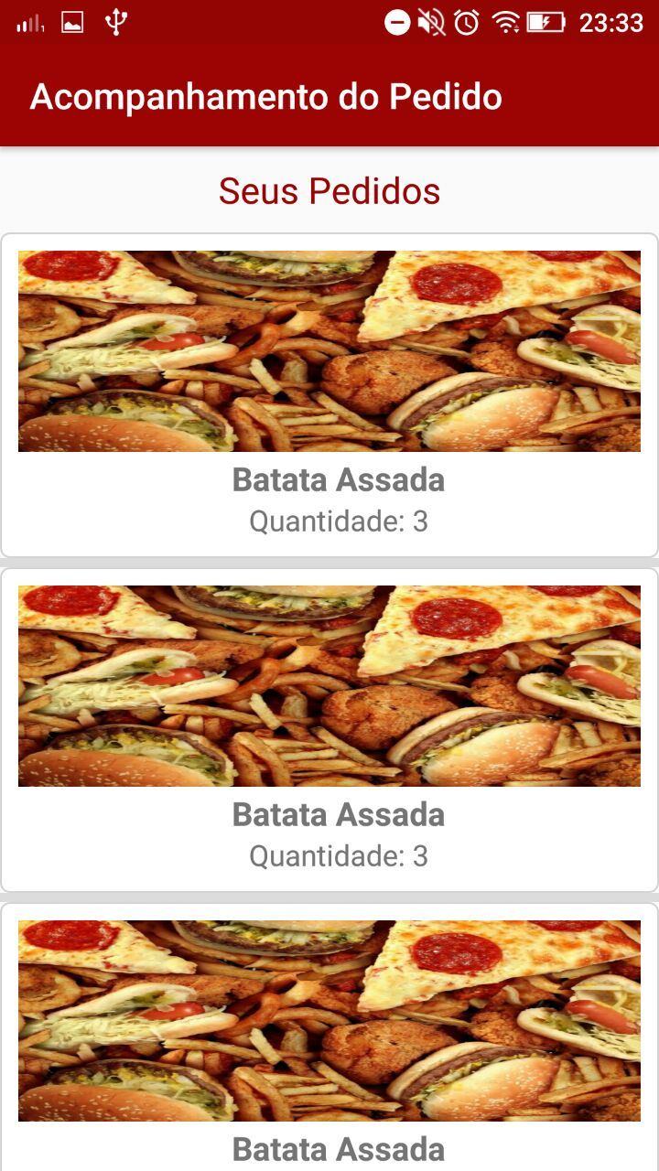

**2.2.4 ÁREA DO GARÇOM**

Essa é a tela onde o garçom poderá ver todas as mesas que ele está atendendo.

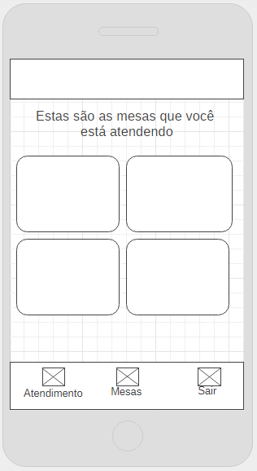

**Justificativa:** Essa tela tem como objetivo mostrar ao garçom as mesas que ele entende, para facilitar e agilizar o processo de atendimento, além disso, qualquer chamado vindo de algumas dessas mesas, será mostrado para o garçom.

**PROTOTIPO DA TELA:**

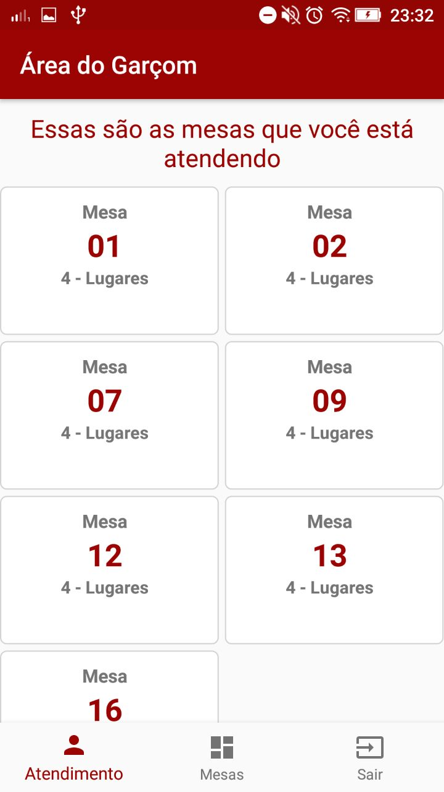

**2.2.5 MESAS DISPONIVÉIS**

Nessa tela os garçons poderão ver todas as mesas livres, e as que vão ter um chamado inicial para atendimento.

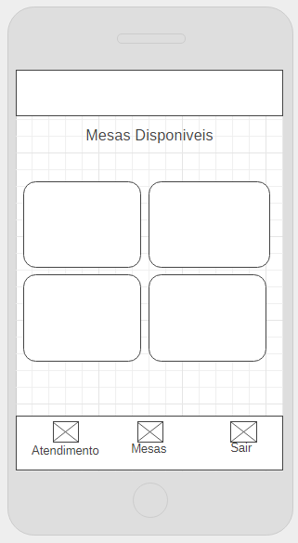

**Justificativa:** Essa tela foi desenvolvida para mostrar aos garçons as possíveis mesas que podem vir um chamado inicial para atendimento para que eles aceitem o chamado e iniciem o atendimento com eficiência e qualidade.

**PROTOTIPO DA TELA:**

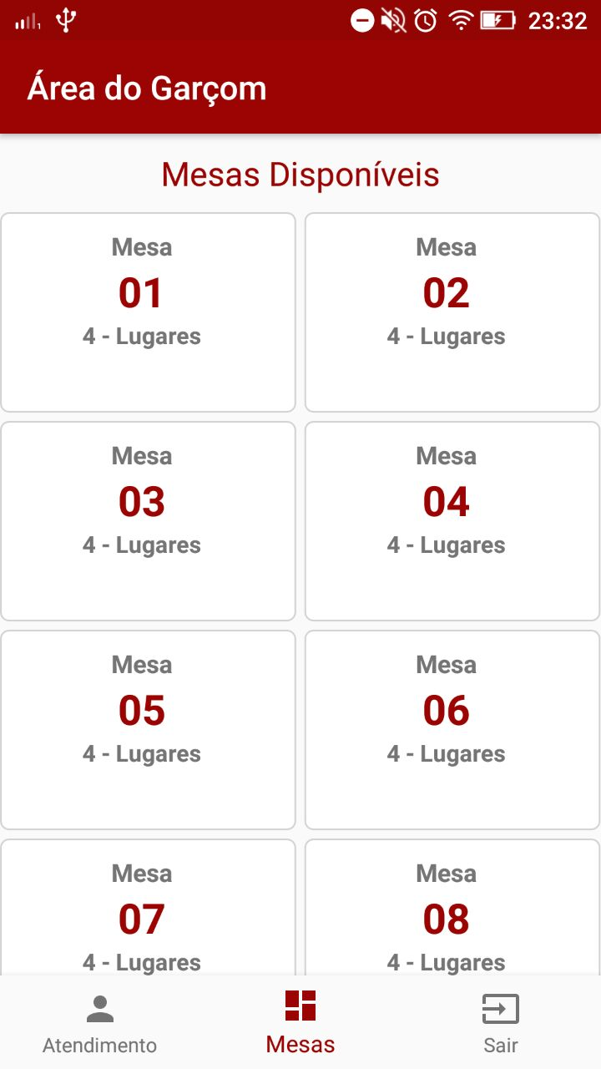

**Documentação Wireframes Desktop**

Segundo o documento (RFP) entregue pela empresa contratante, deveria ser desenvolvido um sistema desktop que realizasse os gerenciamentos financeiros e que levasse os pedidos realizados para a cozinha. Por isso, foram desenvolvidas as seguintes wireframes:

**1.1.1 TELA DE LOGIN**

Essa é a tela onde os funcionários irão acessar a plataforma e seguirão para a sua área de trabalho.

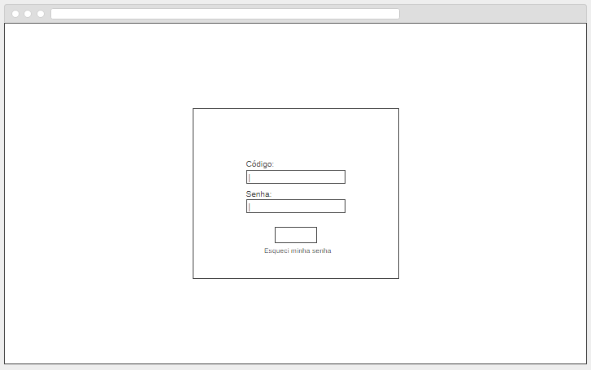

**Justificativa:** Essa tela foi desenvolvida por motivos de segurança e divisão de tarefas, com ela o acesso a informações internas fica mais restrita, e cada funcionário seguirá para uma área de trabalho referente a função que exerce na empresa.

**1.1.2 TELA INICIAL - FINANCEIRO**

Essa é tela onde os funcionários do setor financeiro poderão acessar as ferramentas do software e realizar as ações necessárias, tais como, gerar relatório e gráficos, controlar o estoque e as contas.

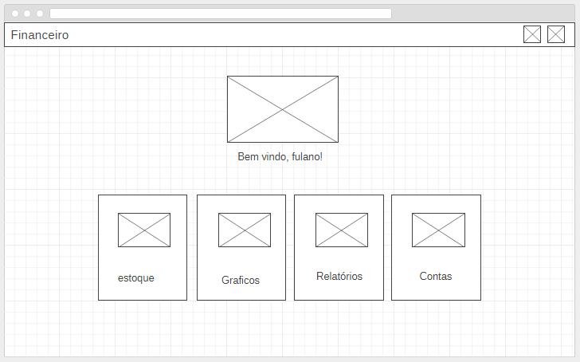

**Justificativa:** Essa tela foi diagramada para que os funcionários do setor tenham facilidade para exercer a sua função, separando as mesmas de forma simples e pratica.

**1.1.3 FINANCEIRO ESTOQUE**

Essa é a tela inicial do estoque, onde o funcionário poderá escolher a ação desejada.

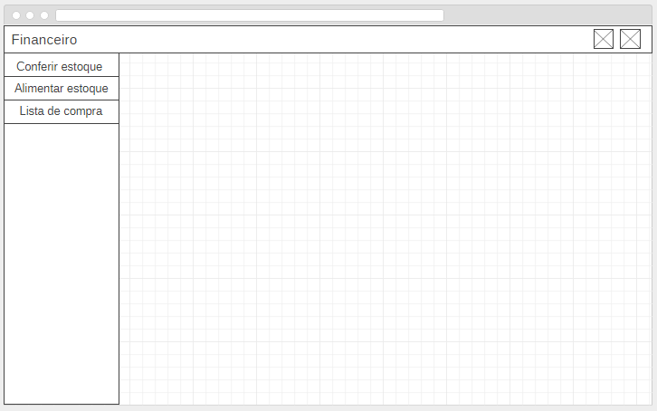

**Justificativa:** Essa é uma tela divisora das sub tarefas de estoque, para que o layout não fique poluído e seu entendimento confuso. Com essa diagramação, fica simples e rápido de identificar a ação desejada dentro do estoque.

**1.1.4 FINANCEIRO – ALIMENTAR ESTOQUE**

Essa é a tela onde o funcionário do setor financeiro pode adicionar novos item ao estoque.

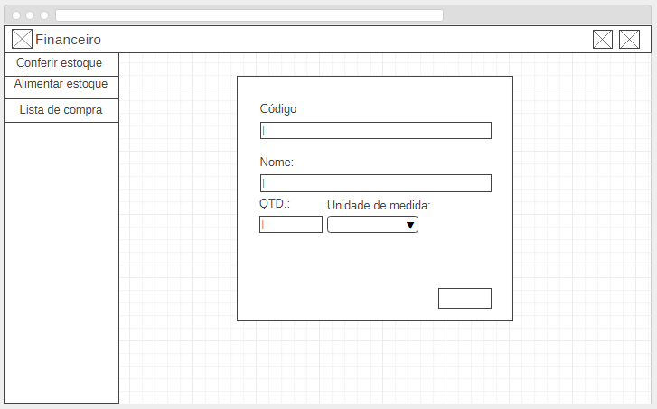

**Justificativa:** Nessa tela o colaborador pode adicionar novos itens ao estoque de forma rápida e pratica, evitando possíveis eventualidades que podem causar perda de tempo.

**1.1.5 FINANCIRO – LISTA DE COMPRAS**

Nessa tela, o funcionário poderá montar uma lista de compra para alimentar o estoque.

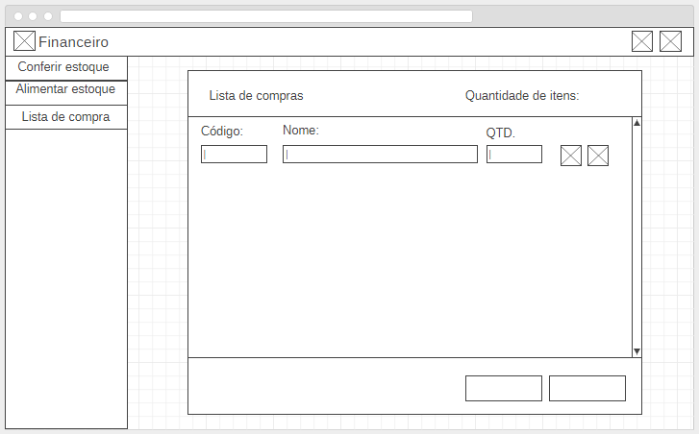

**Justificativa:** Essa tela foi construída para que o colaborador monte uma lista de compras, após montar essa lista, o sistema informará os fornecedores mais baratos para a realização da compra. Facilitando assim, todo o processo de escolha de fornecedores e cálculos.

**1.1.6 FINANCEIRO – GRÁFICOS**

Essa tela é uma subdivisão do menu Gráficos, da tela inicial do setor financeiro, nela o funcionário poderá escolher quais informações o gráfico de conter.

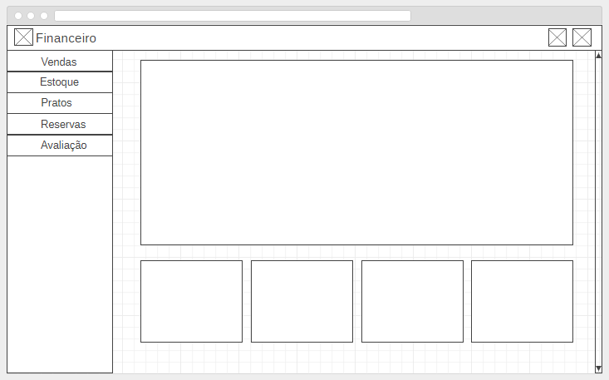

**Justificativa:** Essa tela foi construída para manter uma organização na hora da escolha do gráfico. Deixando todo o processo mais simples e rápido.

**1.1.7 FINANCEIRO – GRÁFICO DE VENDAS**

Essa tela foi diagramada para mostrar o gráfico de vendas total da filial, ou da rede de restaurante como um todo.

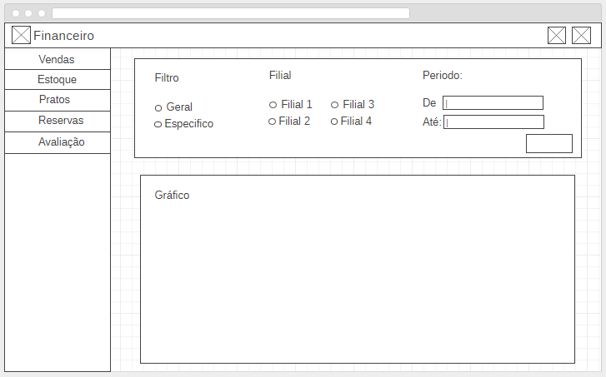

**Justificativa:** Toda empresa trabalha com metas, essa tela é uma forma simplificada de mostrar aos funcionários se as metas estabelecidas foram alcançadas, também servirá para análise de desvios e novas tomadas de decisões.

**1.1.8 FINANCEIRO – GRÁFICO DE RESERVAS**

Essa tela foi diagramada para mostrar ao administrador da rede, qual de seus restaurantes tem o maior número de reservas

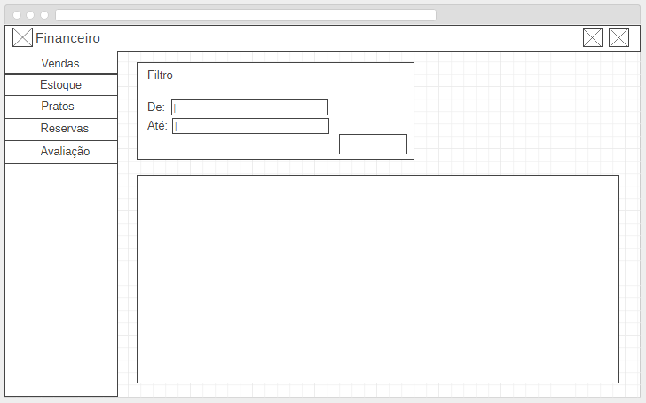

**Justificativa:** Essa tela foi construida para que os administradores da rede de restaurante avaliem seu desempenho em relação à reservas, e tomem suas decisões para promover a marca, tais como novos eventos e brindes.

**1.1.9 FINANCEIRO – GRÁFICOS DE PRATO**

Essa tela mostrará um gráfico dos pratos que mais vendem e tem as melhores avaliações.

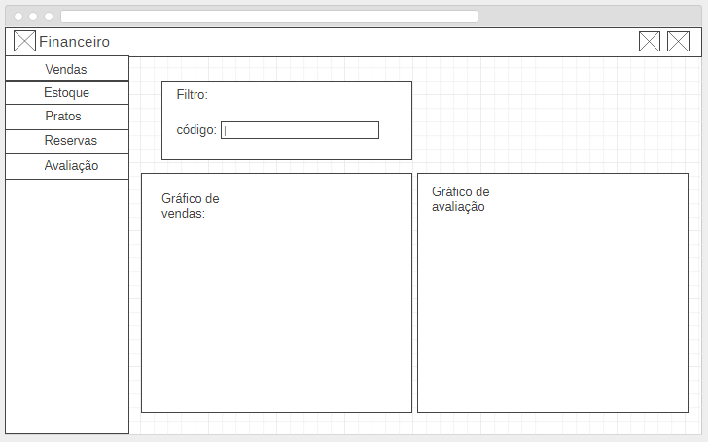

**Justificativa:** Essa tela foi construída para mostrar aos administradores da rede quais de seus pratos vendem mais ou tem as melhores avaliações.

**2.2.1 FINANCEIRO – GRÁFICO DE AVALIAÇÕES**

Essa tela mostrará aos administradores quais de seus restaurantes, funcionários ou pratos tem as melhores avaliações. Além de mostrar a média geral.

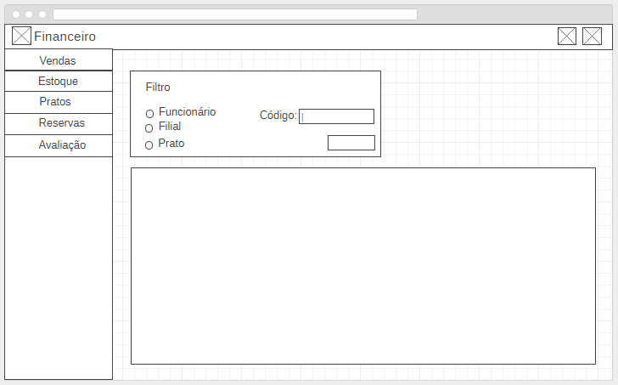

**Justificativa:** Essa tela facilitará no comparativo entre as filiais e funcionários, o que implica também numa maior facilidade para a escolha do funcionário do mês.

**2.2.2 FINANCEIRO – RELÁTORIOS**

Essa é a tela de subdivisão do menu Relatórios da tela inicial do setor financeiro.

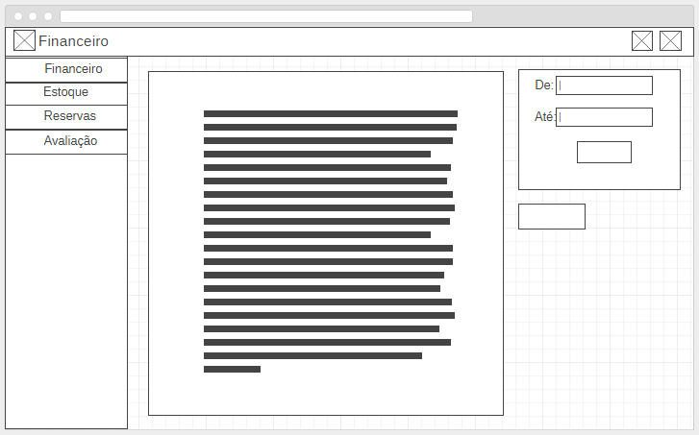

**Justificativa:** Os relatórios são uma maneira de ver se uma empresa está tomando o rumo desejado, portanto essa tela foi construída afim de mostrar inicialmente um relatório financeiro, indicando o déficit ou superávit da empresa.

**2.2.3 FINANCEIRO – RELATÓRIO ESTOQUE**

Essa tela mostrará todos os itens existentes no estoque e a sua quantidade.

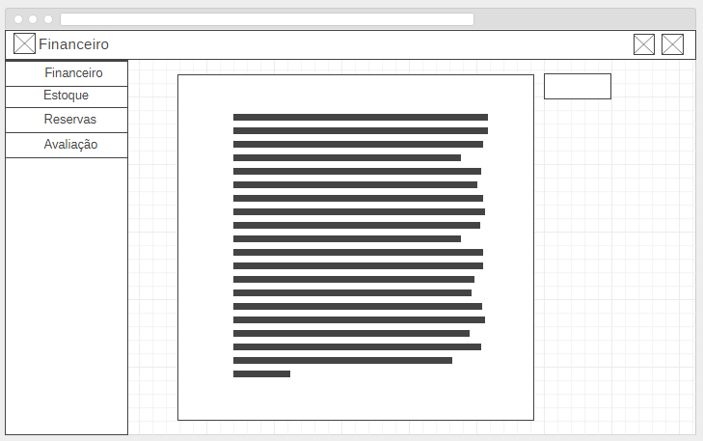

**Justificativa:** Essa tela ajudará o colaborador do setor financeiro a saber o momento certo de montar uma lista de compras para preencher o estoque. Além de ajudar na prevenção de déficit de produtos e ingredientes.

**2.2.4 FINANCEIRO – RELATÓRIO RESERVAS**

Essa tela mostrará ao colaborador do setor, todas as reservas que foram feitas em um determinado período de tempo.

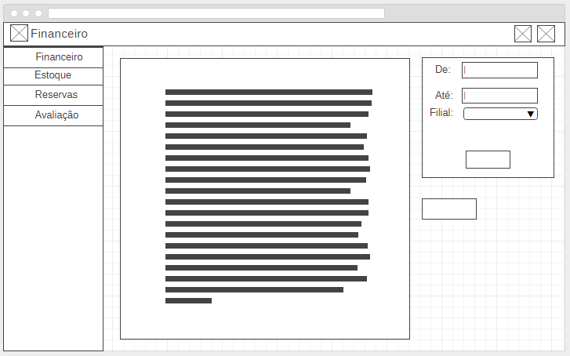

**Justificativa:** A tela de relatórios de reserva ajudará aos administradores a saber em qual época eles realizam um número maior de reserva, ou quando eles realizam menos reservas. Consequentemente auxiliando numa toma de decisão para melhoria dos negócios.

**2.2.5 FINANCEIRO – RELATÓRIOS DE AVALIAÇÃO**

Essa tela mostrará em forma de relatório, quais filiais, funcionários ou pratos tem as melhores avaliações.

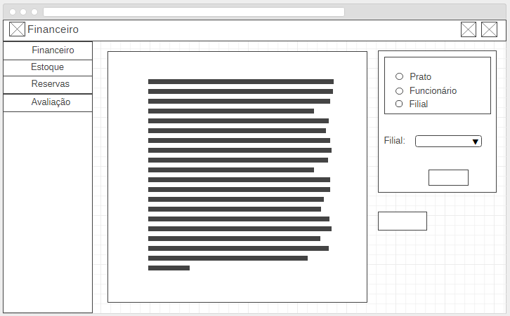

**Justificativa:**  essa tela mostrará o desempenho de cada filial, funcionário e o ritmo de venda dos pratos, auxiliando assim, na visualização de possíveis melhorias e investimentos.

**2.2.6 FINANCEIRO – CONTAS**

Essa tela mostrará a situação financeira da empresa, além de realizar o cadastro de novas contas e comparação entre o capital ganho e valor total das contas

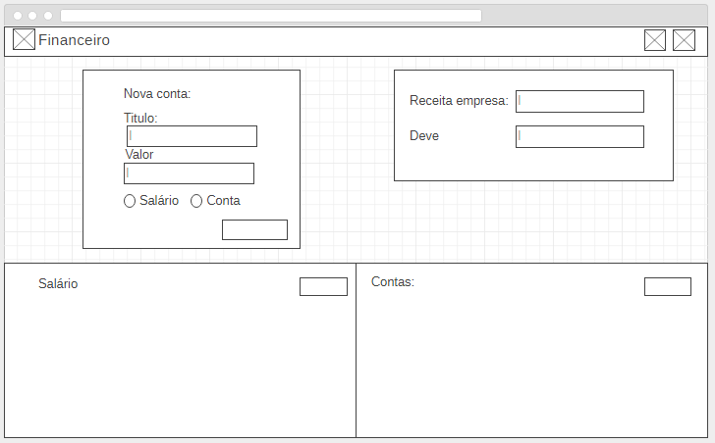

**Justificativa:** Nessa tela serão cadastradas todas as contas da empresa e o cálculo será feito automaticamente, calculando assim o total ganho pela empresa mensalmente.

**2.2.7 COZINHA**

Essa tela será acessada pelos cozinheiros e auxiliares, mostrará aos mesmos todos os pratos que foram solicitados pelos clientes.

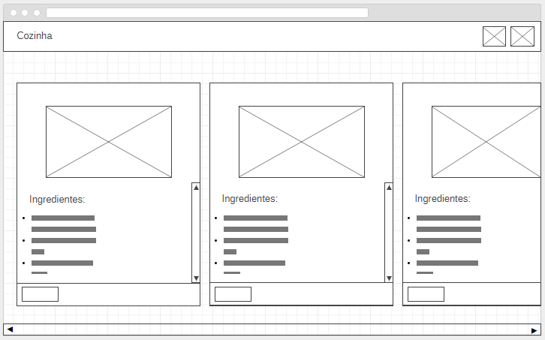

**Justificativa:** Essa tela facilitará a vida dos cozinheiros no processo de preparação de um prato, já que ela mostra os ingredientes e o modo de preparo, para que o cozinheiro prepare um prato saboroso de forma rápida.